Лекционный материал по теме «Познавательная сфера человека»

ВОСПРИЯТИЕ

ОБЩЕЕ ПРЕДСТАВЛЕНИЕ О ВОСПРИЯТИИ

Восприятие и ощущения
Если в результате ощущения человек получает знания об отдельных свойствах, качествах предмета (холодное, шероховатое, зеленое), то восприятие дает целостный образ предмета.
Для иллюстрации принципиального отличия процесса восприятия от ощущения можно вспомнить притчу о трех слепых, которые гуляли по зоопарку и по одному подходили к вольеру со слоном. Когда их спросили потом, что такое слон, то один сказал, что он похож на толстую веревку, другой – что слон напоминает лист лопуха: он плоский и шершавый, а третий сказал, что слон напоминает высокую и мощную колонну. Такое разнообразие описаний одного и того же животного заключалось в том, что один слепец взял слона за хвост, другой потрогал за ухо, а третий – обнял ногу. Соответственно, они получили разные ощущения, и никто из них не смог построить целостное восприятие объекта.
Восприятие – целостное отражение предметов и явлений в совокупности их свойств и частей при их непосредственном воздействии на органы чувств.
Восприятие – всегда совокупность ощущений, а ощущение – составная часть восприятия. Однако восприятие – не простая сумма ощущений, получаемых от того или иного предмета, а качественно и количественно новая ступень чувственного познания (рис. 6.1).
Физиологической основой восприятия является согласованная деятельность нескольких анализаторов, протекающая при участии ассоциативных отделов коры головного мозга и центров речи.
В процессе восприятия формируются перцептивные образы, с которыми в дальнейшем оперируют внимание, память и мышление. Образ представляет собой субъективную форму объекта; он является порождением внутреннего мира данного человека.
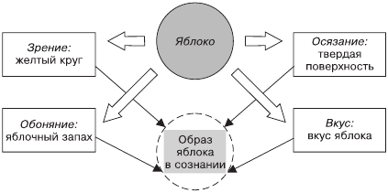
Рис. 6.1. Схема формирования психических образов при восприятии
Например, восприятие яблока складывается из зрительного ощущения зеленого круга, тактильного ощущения гладкой, твердой и прохладной поверхности и обонятельного ощущения характерного яблочного запаха.
Складываясь вместе, эти три ощущения дают нам возможность восприятия целого предмета – яблока.
Восприятие следует отличать от представлений, то есть мысленного создания образов предметов и явлений, когда-то воздействовавших на организм, но отсутствующих в данный момент.
В процессе формирования образа на него воздействуют установки, интересы, потребности и мотивы личности. Так, образ, возникающий при виде одной и той же собаки, будет различным у случайного прохожего, собаковода-любителя и человека, которого недавно покусала какая-то собака. Их восприятия будут различаться полнотой и эмоциональностью. Огромную роль в восприятии играет желание человека воспринимать тот или иной предмет, активность его восприятия.

Свойства перцептивных образов
К основным свойствам перцептивных образов относят предметность, целостность, константность.
Предметность понимается как воспроизводимость в перцептивном образе его свойств как свойств самого объекта (образ камня как бы воспроизводит в сознании человека его тяжесть, твердость, гладкость и т. д.).
Свойство целостности перцептивного образа обнаруживается в ряде феноменов. Например, когда неполнота, выпадение или искажение каких-либо деталей изображения объекта не мешают его узнаванию, или когда мы группируем разрозненные детали так, что они образуют осмысленное целое.
Константностью восприятия называется относительное постоянство свойств воспринимаемых объектов и ситуаций при существенном изменении условий восприятия таким образом, что изменение его фоновых характеристик не влияет на параметры признака воспринимаемой фигуры. Одним из исследователей, анализировавшим проблему константности, был Г. Гельмгольц. С его точки зрения, константность восприятия является результатом бессознательных умозаключений. Так, факты константности восприятия цвета он объяснял тем, что, видя одни и те же объекты при разном освещении, мы формируем представление о том, как этот предмет будет выглядеть при белом свете.
При изучении феноменов восприятия встает проблема врожденного и приобретенного компонентов в восприятии. Исследования показывают, что некоторые аспекты восприятия носят врожденный характер (восприятие движения и некоторые аспекты восприятия пространства). Врожденная способность к восприятию пространства обеспечивает постоянство воспринимаемых предметов независимо от их перемещений в пространстве, изменений освещения и перемещений человека.
В то же время восприятие значительно зависит от обратной связи и может быть модифицировано в соответствии с индивидуальным опытом, научением и социальными факторами (культурой, образованием и т. д.). Например, в эксперименте с устройством, имитирующем крутой обрыв, было показано, что восприятие пространства, в частности «боязнь высоты», – не врожденное чувство. Младенцы начинали воспринимать резкий перепад высот только через неделю после того, как начинали ползать.
В других экспериментах людям давали носить специальные очки, переворачивающие изображение вверх ногами. Оказывается, что через несколько дней мозг вносил поправку в данный дефект и вторично переворачивал изображение, так что со временем человек начинал видеть окружающий мир в нормальном, не перевернутом виде.
Все это показывает, что восприятие человека – это сложный синтез врожденных и приобретенных психофизиологических механизмов.

ВИДЫ ВОСПРИЯТИЯ
Существуют три основные классификации процессов восприятия: по форме существования материи, по ведущей модальности и по степени волевого контроля.
Согласно первой классификации существует три вида восприятия (рис. 6.2).
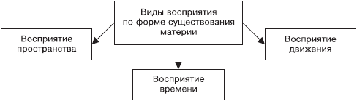
Рис. 6.2. Виды восприятия по форме существования материи
Восприятие пространства включает в себя отражение расстояния до объектов или между ними, их взаимного расположения, объема, удаленности и направления, в котором они находятся. Основные особенности восприятия пространства человеком отображены в табл. 6.1.
Таблица 6.1. Восприятие пространства
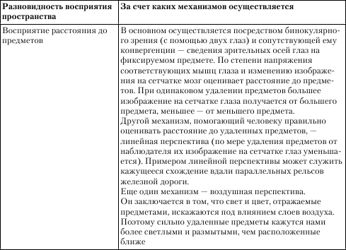
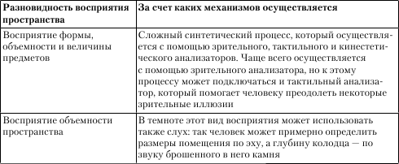
В человеческой практике встречаются и ошибки восприятия пространства – иллюзии. Более подробно зрительные иллюзии разбираются в разделе 6.4 данной книги. Примером зрительной иллюзии является переоценка вертикальных линий (из двух линий одинакового размера вертикальная зрительно всегда воспринимается как большая по сравнению с горизонтальной – рис. 6.3).
Рис. 6.3. Вертикально-горизонтальная иллюзия Вундта
Восприятие движения – это отражение во времени изменений положения объектов или самого наблюдателя в пространстве (табл. 6.2).
Таблица 6.2. Восприятие движения
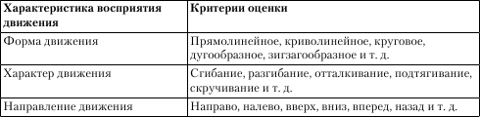
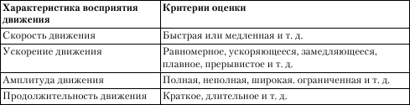
При этом мозг фиксирует ряд параметров движения: направление движения, его скорость, ускорение, форму и амплитуду. В этом виде восприятия участвует суставно-мышечный и вестибулярный анализатор человека. С помощью последнего человек определяет величину ускорения и интенсивность вращения или поворотов. Для этого в височной кости имеется система трех полукружных каналов, расположенных в трех взаимно перпендикулярных плоскостях, и двух мешочков (круглый и овальный), которые реагируют на любое движение головы.
Восприятие времени – наименее изученная область психологии. Пока только известно, что оценка длительности временного отрезка зависит от того, какими событиями (с точки зрения конкретного человека) он был заполнен. Если время было заполнено множеством интересных событий, то субъективно оно проходит быстро, а если значимых событий было мало, то время тянется «медленно». При воспоминании имеет место обратный феномен – период времени, заполненный интересными делами, кажется нам более продолжительным, чем «пустой». Материальной основой восприятия времени человеком являются так называемые «клеточные часы» – фиксированная длительность некоторых биологических процессов на уровни отдельных клеток, по которым организм и сверяет длительность больших промежутков времени. В понятие «восприятие времени» включаются такие виды восприятия, как восприятие длительности явлений, восприятие последовательности явлений, а также восприятие темпа и ритма.
Вторая классификация восприятия (по ведущей модальности) включает в себя зрительное, слуховое, вкусовое, обонятельное, тактильное восприятие, а также восприятие своего тела в пространстве (рис. 6.4).
В соответствии с этой классификацией в нейролингвистическом программировании (одном из направлений современной психологии) всех людей принято делить на визуалов, аудиалов и кинестетиков. У визуалов преобладает зрительный тип восприятия, у аудиалов – слуховой, а у кинестетиков – тактильный, вкусовой и температурный.
По степени волевого контроля восприятия делятся на преднамеренные и непреднамеренные (рис. 6.5).
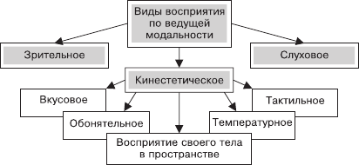
Рис. 6.4. Виды восприятия по ведущей модальности
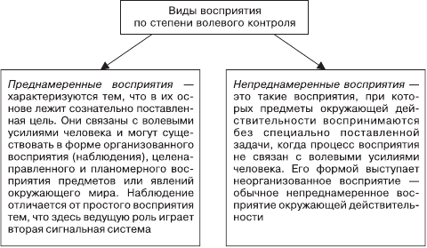
Рис. 6.5. Виды восприятия по степени волевого контроля

СВОЙСТВА И ЗАКОНЫ ВОСПРИЯТИЯ

Свойства восприятия
Восприятия человека отличаются от ощущений рядом специфических свойств. Основные свойства восприятия – это:
♦ константность;
♦ целостность;
♦ избирательность;
♦ предметность;
♦ апперцепция;
♦ осмысленность.
Проявления этих свойств описаны в табл. 6.3.
Таблица 6.3. Свойства восприятия
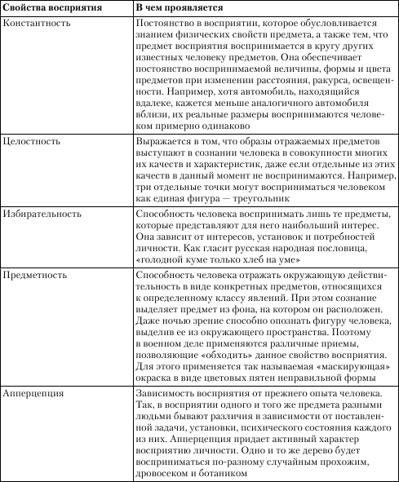

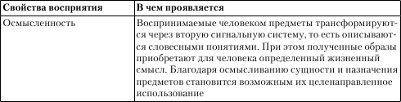

Эффекты (законы) восприятия
Восприятие предметов и явлений человеком отличается от подобной регистрации техническими устройствами. Это обусловлено индивидуальными характеристиками того или иного человека, особенностями его жизненного опыта, а также общими принципами работы мозга. Эти принципы исследовались различными учеными, которые вывели ряд эмпирических закономерностей (табл. 6.4).
Таблица 6.4. Закономерности восприятия (по М. Вертгеймеру)
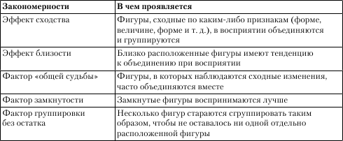
Следует признать, что наука пока не может точно объяснить механизмы работы мозга, ответственные за данные эффекты, поэтому обнаруженные закономерности носят феноменологический характер.

ИЛЛЮЗИИ ВОСПРИЯТИЯ

Многообразие иллюзий
Иллюзии (ошибки восприятия) могут возникать в любом анализаторе. Например, более двух тысяч лет известна кинестетическая «иллюзия Аристотеля», впервые обнаруженная великим ученым древности. Если сильно скрестить средний и указательный пальцы правой руки, а затем прикоснуться ими к собственному носу так, чтобы его кончик одновременно коснулся подушечек этих пальцев (при закрытых глазах), то возникнет отчетливая иллюзия удвоения носа.
Иллюзии обусловлены различными механизмами работы зрительного анализатора или особенностями функционирования психики человека. Некоторые ошибки происходят на уровне глазодвигательного аппарата, другие обусловлены психологическими установками, третьи связаны с трудностями аккомодации на объектах различной удаленности, четвертые вызваны прежним опытом индивидуума и т. д. В связи с этим выделяют несколько разновидностей зрительных иллюзий (рис. 6.6). Ниже будут продемонстрированы их примеры.
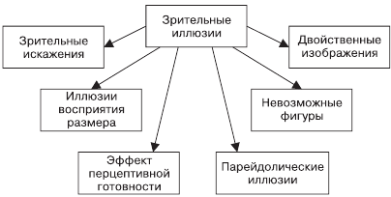
Рис. 6.6. Разновидности зрительных иллюзий

Зрительные искажения
Параллельные прямые кажутся расположенными под углом (рис. 6.7).
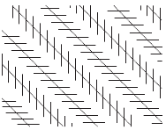
Рис. 6.7. Иллюзия Цолльнера
На одной прямой лежат линии BC, а не AC, как кажется (рис. 6.8).
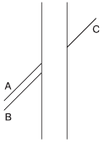
Рис. 6.8. Иллюзия Поггендорфа
Квадрат кажется искаженным (рис. 6.9).
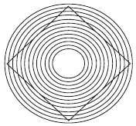
Рис. 6.9. Иллюзия У. Эренштейна

Иллюзии восприятия размера
Какой круг больше? Тот, который окружен маленькими кругами, или же тот, который окружен большими? Они одинаковые (рис. 6.10).
Рис. 6.10. Иллюзия Эббингауза
Какая из фигур больше? Они абсолютно одинаковые (рис. 6.11).
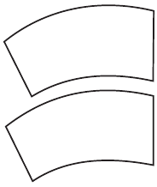
Рис. 6.11. Иллюзия Ястрова

Иллюзия перспективы
Параллелепипеды равны (рис. 6.12), хотя «дальняя» фигура кажется больше по размеру, так как мы привыкли, что при удалении предметы должны уменьшаться.
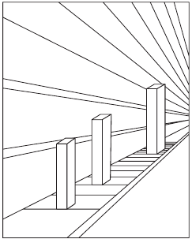
Рис. 6.12. Какой из параллелепипедов больше?

Явление иррадиации
Явление иррадиации состоит в том, что светлые предметы на темном фоне кажутся более увеличенными против своих настоящих размеров и как бы захватывают часть темного фона. Когда мы рассматриваем светлую поверхность на темном фоне, вследствие несовершенства хрусталика как бы раздвигаются границы этой поверхности, и эта поверхность кажется нам больше своих истинных геометрических размеров. На рис. 6.13 за счет яркости цветов белый квадрат кажется большим относительно черного квадрата на белом фоне.
Рис. 6.13. Какой из внутренних квадратов больше? Черный или белый?

Эффект перцептивной готовности
Эффект перцептивной готовности показан на рис. 6.14.
Рис. 6.14. Что за символ в центре? Буква «B» или число 13?

Двойственные изображения
Двойственные изображения показаны на рис. 6.15 и 6.16.
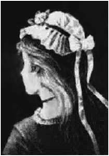
Рис. 6.15. Рисунок У. Хилла
Кого вы здесь видите? Молодую девушку или грустную старуху?

Соотношение фигуры и фона
Классический пример соотношения фигуры и фона показан на рис. 6.17. Можно увидеть как вазу, так и два лица.
Рис. 6.17. Ваза Рубина
Невозможные фигуры
Невозможные фигуры показаны на рис. 6.18 и 6.19.
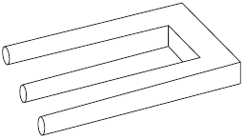
Рис. 6.18. Невозможный трезубец
Рис. 6.19. Сколько тут полок? Три или четыре?

Парейдолические иллюзии
Парейдолические иллюзии, или парейдолии, – это иллюзорное восприятие реального объекта. В отличие от других вышеприведенных иллюзий, где изображения созданы специально, чтобы провоцировать возникновение ошибок восприятия, парейдолии возникают при восприятии самых обычных объектов. Например, при рассматривании рисунка обоев или ковра, трещин и пятен на потолке, облаков можно увидеть изменчивые, фантастические пейзажи, лица людей, необычных зверей и т. п. Основой таких иллюзорных образов являются детали действительного рисунка. Впервые парейдолии были описаны К. Калбаумом в 1866 г. и К. Ясперсом в 1913 г.
Игра света и тени марсианского рельефа (рис. 6.20) породила множество гипотез о памятниках древних марсианских цивилизаций. Однако на поздних снимках этой области Марса уже не удалось обнаружить изображение лица.
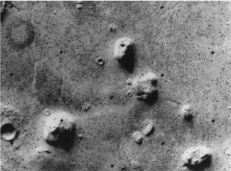
Рис. 6.20. Марсианский рельеф

ПРЕДСТАВЛЕНИЯ

ПОНЯТИЕ О ПРЕДСТАВЛЕНИИ
Представление – это процесс мысленного воссоздания образов предметов и явлений, которые в данный момент не воздействуют на органы чувств человека.
Понятие «представление» имеет два значения. Одно из них обозначает образ предмета или явления, которые ранее воспринимались анализаторами, но в данный момент не воздействуют на органы чувств. Второе значение данного термина описывает сам процесс воспроизводства образов.
Представления как психические явления имеют черты как сходства, так и различий с такими психическими явлениями, как восприятие и галлюцинации. Эти сходства и различия показаны на рис. 7.1 и 7.2.
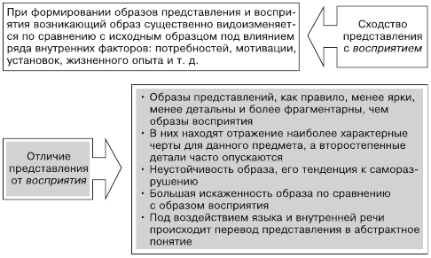
Рис. 7.1. Отличия и сходства представлений и восприятия
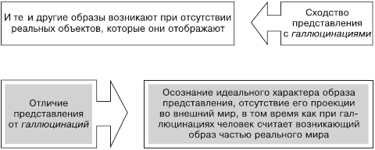
Рис. 7.2. Различия и сходства представлений и галлюцинаций
Физиологическую основу представлений составляют «следы» в коре больших полушарий головного мозга, остающиеся после реальных возбуждений центральной нервной системы при восприятии. Эти «следы» сохраняются благодаря известной «пластичности» центральной нервной системы.

КЛАССИФИКАЦИЯ ПРЕДСТАВЛЕНИЙ
Существует различные способы классификации представлений, которые представлены на рис. 7.3.
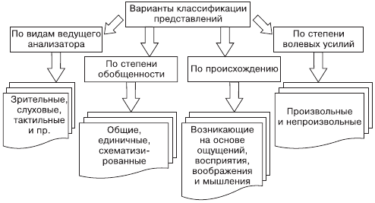
Рис. 7.3. Виды представлений
В соответствии с разделением представлений по видам ведущего анализатора выделяют следующие виды представлений:
♦ зрительные (образ человека, места, пейзажа);
♦ слуховые (воспроизведение музыкальной мелодии);
♦ обонятельные (представление какого-то характерного запаха – например огуречного или парфюмерного);
♦ вкусовые (представления о вкусе пище – сладком, горьком и пр.);
♦ тактильные (представление о гладкости, шершавости, мягкости, твердости предмета);
♦ температурные (представление о холоде и тепле).
Тем не менее часто в формировании представлений участвуют сразу несколько анализаторов. Так, представляя в сознании огурец, человек одновременно представляет себе и его зеленый цвет, и пупырчатую поверхность, его твердость, характерный вкус и запах.
Представления формируются в процессе деятельности человека, поэтому в зависимости от профессии развивается преимущественно какой-либо один вид представлений: у художника – зрительный, у композитора – слуховой, у спортсмена и балерины – двигательный, у химика – обонятельный и т. д.
Представления различаются также по степени обобщенности. В этом случае говорят о единичных, общих и схематизированных представлениях (в отличие от восприятий, которые всегда бывают единичными).
Единичные представления – это представления, основанные на восприятии одного определенного предмета или явления. Часто они сопровождаются эмоциями. Эти представления лежат в основе такого явления памяти, как узнавание.
Общие представления – представления, обобщенно отражающие ряд сходных предметов. Этот вид представлений чаще всего формируется при участии второй сигнальной системы и словесных понятий.
Схематизированные представления представляют предметы или явления в виде условных фигур, графических изображений, пиктограмм и т. д. Примером могут служить диаграммы или графики, отображающие экономические или демографические процессы.
Третья классификация представлений – по происхождению. В рамках данной типологии их делят на представления, возникшие на основе ощущений, восприятия, мышления и воображения. Следует отметить, что большая часть представлений человека – это образы, возникающие на основе восприятия, то есть первичного чувственного отражения действительности. Из данных образов в процессе индивидуальной жизни постепенно формируется и корректируется картина мира каждого конкретного человека.
Представления, сформированные на основе мышления, отличаются высокой степенью абстрактности и могут иметь мало конкретных черт. Так, у большинства людей имеются представления таких понятий, как «справедливость» или «счастье», но им трудно наполнить данные образы конкретными чертами.
Представления могут формироваться и на основе воображения. Данный тип представлений составляет основу творчества – как художественного, так и научного.
Представления различаются также по степени проявления волевых усилий. В этом случае они делятся на непроизвольные и произвольные.
Непроизвольные представления – это представления, возникающие спонтанно, без активизации воли и памяти человека, например грезы.
Произвольные представления – это представления, возникающие у человека под воздействием воли, в интересах поставленной им цели. Эти представления контролируются сознанием человека и играют большую роль в его профессиональной деятельности.

ПАМЯТЬ

ОБЩЕЕ ПРЕДСТАВЛЕНИЕ О ПАМЯТИ
Память – это форма психического отражения действительности, заключающаяся в запечатлении, сохранении, узнавании и воспроизведении следов прошлого опыта. Память обеспечивает целостность личности человека и его связь с прошлым опытом.
Извлечение материала из памяти осуществляется с помощью двух процессов – воспроизведения и узнавания.
Воспроизведение – это процесс воссоздания образа предмета, воспринимаемого нами ранее, но не в данный момент. Воспроизведение отличается от восприятия тем, что оно осуществляется без воздействия на рецепторы сигналов внешней среды и происходит уже после восприятия.
Узнавание какого-либо объекта происходит в момент его восприятия, причем информация о данном объекте уже была ранее введена в мозг человека. Представление об этом объекте могло сформироваться двумя способами: или на основе личных впечатлений, или на основе словесных описаний.
Еще один процесс, связанный с памятью и в то же время противоположный ей по результату, – это забывание. Забывание выражается в невозможности восстановить ранее воспринятую информацию. Часто физиологической основой забывания являются процессы торможения в коре больших полушарий, мешающие актуализации временных нервных связей – это так называемое угасательное торможение, которое развивается при отсутствии подкрепления. Однако возможны и другие виды забывания, вызванные травмой, некоторыми химическими веществами или психическими заболеваниями. Забывание проявляется в двух основных формах: невозможности что-то припомнить или узнать или в форме неверного припоминания или узнавания.
Свойства памяти отражены на рис. 8.1.
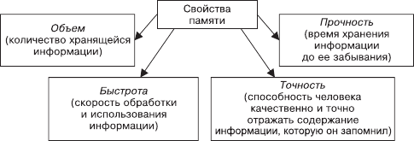
Рис. 8.1. Основные свойства памяти человека
Объем, быстрота, точность и прочность памяти в совокупности проявления своих особенностей характеризуют эффективность памяти конкретного человека. Еще один показатель индивидуально-типологической особенности памяти – это ведущий вид памяти данного человека: зрительная, слуховая или кинестетическая.
КЛАССИФИКАЦИЯ ВИДОВ ПАМЯТИ
Существует два основных вида классификации видов памяти – по характеру психической активности, которая сопровождает запоминание и фиксируется в памяти, и по длительности сохранения материала (табл. 8.1).
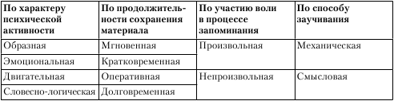

Таблица 8.1. Классификация видов памяти
Обе эти классификации являются независимыми друг от друга – например, в кратковременной памяти может храниться информация словесно-логического или двигательного характера.
Разберем подробнее эти классификации видов памяти (кроме классификации по продолжительности сохранения материала, о которой будет рассказано в разделе 8.4).
По способу заучивания. В зависимости от приемов заучивания различают механическую и смысловую память. Первая – это запоминание информации путем многократного повторения в той форме, в которой она воспринимается, без ее преобразования и анализа. Смысловая память представляет собой запоминание не внешней формы, а смысла изучаемой информации. При этом последняя связывается с уже имеющейся информацией и по новому структурируется.
По участию воли в процессе запоминания. Термином «непроизвольная память» обозначают процесс запоминания, который происходит без всяких усилий, как бы «автоматически». Этот вид запоминания характерен для сильных или необычных сигналов внешней среды, вызывающих эмоции и чувства, в частности, интерес.
Произвольная память подразумевает случаи, когда перед человеком стоит задача запомнить ту или иную информацию и человек прилагает определенные волевые усилия для реализации данной задачи.
По характеру психической активности. В образной памяти хранятся образы: зрительные представления, звуки, запахи. Соответственно выделяют отдельно зрительную, слуховую, тактильную, обонятельную, вкусовую и другие виды памяти.
В эмоциональной памяти содержатся воспоминания о чувствах и эмоциях, которые когда-то переживал человек.
Двигательная память лежит в основе запоминания и воспроизведения движений.
Словесно-логическая память содержит информацию не в виде образов, а в виде словесных понятий (в том числе абстрактно-логических) или чисел. Это память на смысл изложения, его логику, на соотношение между элементами информации, получаемой в словесной форме.
Соответственно, у бухгалтера должна быть хорошо выражена словесно-логическая память, у владельца магазина – зрительная, у музыканта – слуховая, у таксиста – зрительная и двигательная и т. д. Характеристики памяти, с одной стороны, имеют исходные индивидуальные различия, а с другой – поддаются тренировке и улучшению.

АССОЦИАЦИЯ КАК ПСИХОЛОГИЧЕСКИЙ МЕХАНИЗМ ПРОЦЕССОВ ПАМЯТИ
Согласно ассоциативным теориям памяти предметы и явления действительности запечатлеваются и воспроизводятся не изолированно друг от друга, а в связи друг с другом, по выражению И. М. Сеченова, «группами или рядами». Воспроизведение одних из них влечет за собой воспроизводство других, что обусловливается реальными объективными связями предметов и явлений. В психологии эти связи рассматривались как ассоциации. Одни из ассоциаций являются отражением пространственно-временных отношений предметов и явлений (ассоциации по смежности), другие отражают их сходство (ассоциации по сходству), третьи – противоположность (ассоциации по контрасту), четвертые – причинно-следственные отношения (ассоциации по каузальности).
Впервые на важную роль ассоциаций в процессах памяти указывал еще Аристотель. Он же обозначил основные виды ассоциаций. Связь этих разновидностей ассоциативных явлений с процессами запоминания отображена в табл. 8.2.
Таблица 8.2. Ассоциации и память
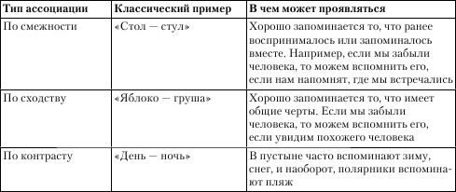
Согласно учению И. П. Павлова, ассоциации – это вид временной связи, возникающей между двумя очагами в коре больших полушарий мозга при одновременном воздействии на них двух раздражителей.

ФИЗИОЛОГИЧЕСКИЕ ОСНОВЫ ПАМЯТИ
Мгновенная память определяется процессами, происходящими в периферическом отделе анализатора (в рецепторах). Информация там хранится очень недолго – от долей до нескольких секунд. Тем не менее этот процесс лежит в основе деятельности кино и телевидения. Дело в том, что человек в кинотеатре видит не одно непрерывное изображение, а череду неподвижных картинок. Каждое последующее изображение накладывается на память о предыдущей, в результате чего создается иллюзия движения.
В основе кратковременной памяти лежит циклическое вращение импульсов в нейронных цепях. Электрический сигнал, попавший в такую ловушку, может какое-то время циркулировать в ней, пока его не сотрет следующий импульс (рис. 8.2).
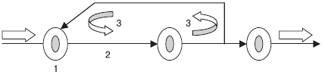
Рис. 8.2. Модель работы кратковременной памяти: 1 – нервные клетки; 2 – отростки нервных клеток; 3 – нервные импульсы
Длительность хранения информации здесь – от нескольких секунд до нескольких минут. Поэтому, получив важную информацию, желательно перенести ее на материальный носитель – бумагу или электронный блокнот, чтобы обезопасить ее от возможной потери. Объем кратковременной памяти – 7 ± 2 единиц информации, причем не имеет значения, что понимается под единицей информации – буква или слово. Если человеку приходится запоминать массу информации, он может укрупнять единицы информации объединять в блоки, расширяя таким образом емкость своей памяти.
Большая часть информации из кратковременной памяти стирается, но какое-то ее количество переходит в оперативную память. Переход ее из кратковременной в оперативную называется консолидацией. Этому процессу способствуют определенные условия: важность информации для субъекта, неоднократное повторение информации, яркость, необычность информации, а также наличие эмоций при этом.
В оперативной памяти информация хранится от нескольких минут до нескольких часов (суток), чаще всего один день – от пробуждения до сна, после чего одна часть ее переходит в долговременную память, а другая – стирается. Срок хранения информации в оперативной памяти связан с задачей, стоящей перед человеком. При этом логическая обработка информации, поступившей за день, происходит во время «медленного» сна, а перевод ее в долговременную память – во время «быстрого» сна.
Долговременная память может хранить информацию как угодно долго – на протяжении всей жизни человека. Этот процесс осуществляется при участии специфических белков памяти и нуклеиновых кислот. В настоящее время имеется гипотеза, что функционирование информации в этом виде памяти связан с изменением структуры нервных клеток и их электрических контактов – синапсов.
В функционировании памяти человека участвуют различные структуры анализаторов и центральной нервной системы. Возникновение сенсорных следов информации происходит в рецепторных системах анализаторов.
В таламусе происходит отфильтровывание лишней (повторяющейся) информации. В сенсорной коре начинается этап формирования кратковременной памяти путем структурирования поступающей информации. В ассоциативной коре с учетом оперативных задач организма, а также биологических программ определяется та информация, которая будет храниться в течение суток или переведена в долговременную память. Большую роль в процессах памяти играет гиппокамп, который может избирательно усиливать запоминание тех событий, которые имеют биологически важное значение.

ФАКТОРЫ, ВЛИЯЮЩИЕ НА ЭФФЕКТИВНОСТЬ ЗАПОМИНАНИЯ
Факторы, влияющие на продуктивность памяти, можно разделить на две группы – объективные и субъективные (рис. 8.3). Первая группа касается в первую очередь особенностей самого запоминаемого материала, а вторая – человека, запоминающего эту информацию.
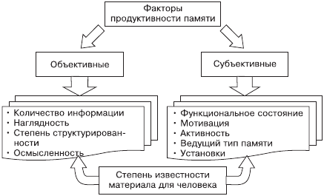
Рис. 8.3. Факторы, влияющие на продуктивность памяти
Исследования психологов выяснили, что на прочность запоминания больше всего влияют два фактора: активность и осмысленность (рис. 8.4).
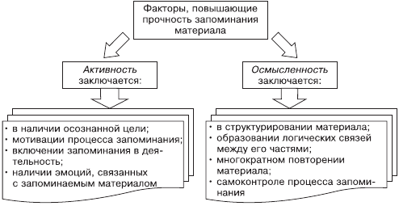
Рис. 8.4. Факторы, способствующие успешному запоминанию материала
Закон забывания Г. Эббингауза (выведенный при запоминании бессмысленных трехбуквенных слогов). «В течение 1 часа забывается 60 % информации, а через 6 дней остается менее 20 % информации».
Закономерности запоминания, обнаруженные Г. Эббингаузом, показаны на рис. 8.5.
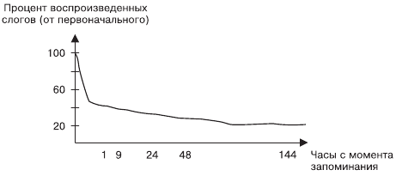
Рис. 8.5. Кривая запоминания Эббингауза
Закономерности работы памяти, обнаруженные Г. Эббингаузом
При запоминании материала лучше всего воспроизводится его начало и конец – «эффект края».
Запоминание идет лучше, если дважды повторить материал: сначала через несколько часов, а второй раз – через несколько дней.
Установка на использование материала в дальнейшем ведет к его лучшему запоминанию.
Чем проще событие и чем больше эмоций оно вызвало, тем более сильный след оно оставит в памяти. Сложная информация, а также события, не вызвавшие эмоции у человека, плохо запоминаются и быстро забываются.
Редкие, странные и необычные события запоминаются лучше, чем привычные и часто встречающиеся.
Память о тех или иных событиях постепенно меняется, так как эта информация вступает в связь с новой поступающей информации и подвергается изменениям.
Потеря и восстановление памяти происходят по одному принципу: при потере памяти сначала теряются более сложные и недавние события, а при восстановлении памяти, наоборот, сначала восстанавливаются более простые и старые воспоминания, и только потом – более сложные и недавние.

ПРЕДСТАВЛЕНИЕ О ПАМЯТИ С ТОЧКИ ЗРЕНИЯ РАЗЛИЧНЫХ ПСИХОЛОГИЧЕСКИХ ШКОЛ
Различные направления психологии внесли свой вклад в понимание процессов памяти. Эти закономерности представлены в табл. 8.3.
Таблица 8.3. Закономерности работы памяти, выявленные в рамках различных направлений психологии
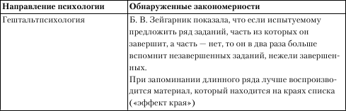
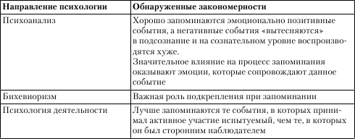
Особое внимание процессам памяти уделяет когнитивная психология, в центре интересов которой лежат все познавательные процессы. В когнитивной психологии память рассматривается как один из аспектов общего процесса переработки информации у человека. При этом используется метафора «компьютера» – сложного устройства, предназначенного для обработки информации, и состоящего из ряда составных блоков (центрального процессора, блока оперативной и долговременной памяти и т. д.). Важнейшей задачей, стоящей перед психологами сегодня, является понимание того, как информация, полученная человеком из эпизодической памяти, превращается в базовые знания.
С точки зрения когнитивной психологии сенсорная информация сначала перерабатывается в периферических видах памяти, затем попадает в вербальную кратковременную память, где происходит предварительная обработка и сохранение информации о текущих событиях, дальше после детальной и последовательной обработки информации происходит долговременное запоминание, относительно больших объемов информации в течение достаточно длительного времени. Нужно сказать, что за последнее время когнитивная психология достигла определенных успехов в изучении процессов памяти, хотя не все виды памяти носят чисто информационный характер. Действительно, образная и словесно-логическая виды памяти относятся к сфере познавательных процессов, и здесь мы смело можем оперировать понятиями только когнитивных процессов. А вот память эмоциональная и двигательная может быть отнесена к эмоциональным и регуляционно-волевым процессам, и там нельзя все свести только к информационным потокам.
Тем не менее можно отметить, что распространение основных принципов теории информации на все уровни и виды процессов памяти, включая и психологический их уровень, не только возможно, но и оправданно, так как позволяет перейти от общих рассуждений к этапу моделирования работы памяти.

АНОМАЛИИ ПАМЯТИ
Существует много видов нарушений (аномалий) памяти – разной природы и степени тяжести. К аномалиям относят не только ослабление или потерю памяти, но и ее ненормальное обострение (рис. 8.6).
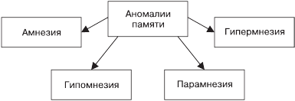
Рис. 8.6. Аномалии памяти
Гипомнезия, или ослабление памяти, может иметь различное происхождение. Она может быть связана с возрастными изменениями, быть врожденной или появиться как следствие какого-либо мозгового заболевания (травмы, инфекции, склероза мозговых сосудов и др.).
Парамнезии (ложные узнавания) – особые состояния, когда человек испытывает ощущение «знакомства» при встрече с незнакомыми объектами. Это обманы памяти, связанные с изменениями состояния сознания, хорошо известны в психиатрии и описаны как состояния «дежа вю».
Другой аномалией памяти является амнезия (значительное снижение или отсутствие памяти). Различают несколько видов амнезий: ретроградная, антероградная, фиксационная, прогрессирующая и т. д. Например, ретроградная амнезия заключается в забывании событий, непосредственно предшестввовавших какому-то сильному воздействию на организм (удару, шоку), при сохранении памяти о более далеких событиях.
Особый тип аномалий памяти является гипермнезия – обострение памяти, резкое увеличение объема и прочности запоминания материала по сравнению со средними нормальными показателями.
Формирование и развитие памяти
Процесс развития памяти идет в нескольких направлениях (рис. 8.7).
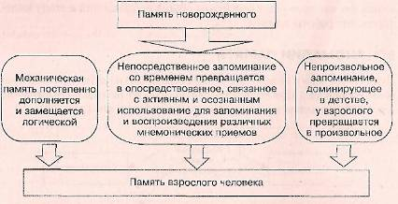
Рис. 8.7. Процессы, лежащие в основе развития памяти
В развитии памяти в целом можно выделить две генетические линии: ее совершенствование у всех без исключения цивилизованных людей по мере общественного прогресса и ее постепенное улучшение у отдельно взятого индивида в процессе его социализации, приобщения к материальным и культурным достижениям человечества.
Существенный вклад в понимание филогенетического развития памяти внес П. П. Блонский, который высказал мысль о том, что различные виды памяти, представленные у взрослого человека, являются также разными ступенями ее исторического развития. Он же высказал и обосновал мысль о том, что в истории развития человечества двигательный, аффективный, образный и логический виды памяти последовательно появлялись один за другим. В онтогенезе все виды памяти формируются у ребенка довольно рано и тоже в такой же последовательности. Однако есть данные о том, что аффективная память может проявляться ранее двигательной. На это, в частности, указывают факты, свидетельствующие о весьма раннем эмоциональном отклике младенца па обращение матери.
Другой российский психолог Л. Н. Леонтьев в своих исследованиях показал, что непосредственное запоминание с. возрастом постепенно замещается другим, опосредствованным. Это происходит благодаря усвоению ребенком более совершенных стимулов-средств запоминания и воспроизведения материала. Само развитие стимулов-средств для запоминания подчиняется определенной закономерности. Сначала они выступают в виде внешних действий (завязывание узелков на память, использование для запоминания различных предметов, зарубок и т. п.), а затем становятся внутренними (чувство, ассоциация, представление, образ, мысль). В формировании внутренних средств запоминания центральная роль принадлежит речи. Как писал этот ученый, «переход, совершающийся от внешне опосредствованного запоминания к запоминанию, внутренне опосредствованному, стоит в теснейшей связи с превращением речи из чисто внешней функции в функцию внутреннюю»¹.
ТРЕНИРОВКА ПАМЯТИ
Существует также множество правил, помогающих при запоминании, которые в дальнейшем помогают наиболее точно воспроизвести полученную когда-либо информацию.
Следует помнить, что запоминаются лучше всего те события, которые вызывают сильные эмоции или сопряжены с актуальными потребностями человека. Поэтому нужно стремиться связать запоминаемую информацию с имеющейся структурой потребностей и создавать во время запоминания положительный эмоциональный фон.
Правила тренировки памяти
1. При запоминании желательно использовать не один анализатор, а комплекс их (зрительный + слуховой), добавляя к этому комплексу логику.
2. Нужно получить глубокое, точное, яркое впечатление о том, что необходимо запомнить. Как фотоаппарат не даст снимков в тумане, так сознание человека не сохранит туманных впечатлений. Поэтому прежде чем запоминать что-то, нужно ясно и четко представить себе и осознать данное явление.
3. Для лучшего запоминания материала рекомендуется повторять его незадолго до отхода ко сну. В этом случае запоминаемое лучше отложится в памяти, поскольку не будет смешиваться с другими впечатлениями, которые в течение дня обычно накладываются друг на друга и тем самым мешают запоминанию.
4. Чем больше объем информации, тем больше потребуется повторений для запоминания. Поэтому объемный материал запоминается легче, если его разбить на части.
5. Повторение подряд заучиваемого материала менее продуктивно для его запоминания, чем распределение таких повторений в течение определенного периода времени. Первое повторение следует проводить не позже чем через несколько часов после первого восприятия информации, а следующее — не позже чем через 1-2 суток после первого запоминания.
6. Один из способов запомнить факт — это ассоциировать его с каким-либо другим фактом или явлением. Ассоциация может быть образной, логической или эмоциональной.

Чтобы запоминание было прочным, его следует осмыслить. Алгоритм осмысления может быть таким, как он представлен на рис. 8.8.
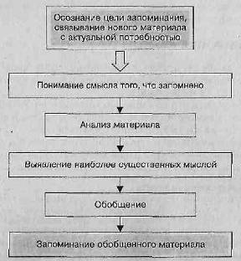

Рис. 8.8. Алгоритм осмысления материала для его лучшего запоминания

МЫШЛЕНИЕ
МЫШЛЕНИЕ КАК ПОЗНАВАТЕЛЬНЫЙ ПРОЦЕСС

Общее представление о мышлении

Мышление — это высшая форма познавательной деятельности человека, социально обусловленный психический процесс опосредованного и обобщенного отражения действительности, процесс поисков и открытия существенно нового.
Если выразиться короче, то можно сказать, что мышление — это психический познавательный процесс отражения существенных связей и отношений предметов и явлений объективного мира.
На основании мышления человек, познавая мир, может связывать воедино отдельные события и явления логическими связями. При этом он обобщает результаты чувственного опыта, отражает общие свойства вещей. На этой обобщенной основе человек решает конкретные познавательные задачи. Например, мы знаем, нельзя курить на автозаправочной станции, и даже не пробуем этого делать. Наше сознание вытроило логическую связь между взрывоопасностью бензина и курением и дало прогноз того, что может произойти в случае нарушения правил техники безопасности.
Мышление дает ответ на такие вопросы, которые нельзя разрешить путем непосредственного, чувственного отражения. Благодаря мышлению человек правильно ориентируется в окружающем мире, используя ранее полученные обобщения в новой, конкретной обстановке.
Главными особенностями .протекания процесса мышления являются:

1. Обобщенное и опосредованное отражение действительности,
2. Связь с практической деятельностью.
3. Неразрывная связь с речью.
4. Наличие проблемной ситуации и отсутствие готового ответа.

Обобщенное отражение действительности означает, что в процессе мышления мы обращаемся к тому общему, что объединяет сходный ряд предметов и явлений. Например, когда мы говорим о мебели, то подразумеваем под этим словом столы, стулья, диваны, кресла, шкафы и т. д.
Опосредованное отражение действительности можно увидеть на примере арифметической задачи на сложение нескольких яблок или на определение скорости двух поездов, движущихся навстречу друг другу. «Яблоки», «поезда» — это лишь символы, условные образы, за которыми вовсе не должны стоять конкретные фрукты или составы.
Мышление возникает на основе практической деятельности, из чувственного познания, но выходит далеко за его пределы. В свою очередь, его правильность проверяется в ходе практики.
Мышление неразрывно связано с речью. Оно оперирует понятиями, которые но своей форме являются словами, а по сути — результатом мыслительных операций. В свою очередь, в результате мышления может происходить уточнение словесных понятий.
Мышление имеет место только тогда, когда имеется проблемная ситуация. Если же можно обойтись старыми способами действия, то мышление не требуется.
В настоящее время в науке нет единой теории, объясняющей такой сложный психический процесс как мышление. Каждое крупное направление в психологии имеет свою точку зрения на этот познавательный процесс.
Так с точки зрения гештальтпсихологии основа мышления — это способность психики формировать и преобразовывать образы («гештальты»). При этом мышление развивается в замкнутой сфере сознания, и представляет собой интуитивное нахождение нужного результата в виде озарения.
В бихевиоризме мышление есть субъективное отражение сложных связей между стимулом и реакцией.
Ассоциативная психология сводит мышление к сложным ассоциациям между следами прошлого опыта.
Представители деятельностного подхода в психологии рассматривают мышление как особый вид познавательной деятельности, который постепенно формируется у детей в результате социализации и обучения. С точки зрения ученых, работающих в рамках этого направления, мышление — прижизненно формирующаяся способность к решению разнообразных практических и теоретических задач, связанных с преобразованием действительности.
9.1.2. Качественные характеристики мышления
Мышление, как и другие познавательные процессы человека, обладает рядом специфических качеств (табл. 9.1).

Таблица 9.1. Основные качества (свойства) мышления
Качество (свойство) мышления | Содержание качества мышления
Быстрота | Способность находить правильные решения в условиях дефицита времени
Гибкость | Умение изменять намеченный план действий, при изменении обстановки или изменении критериев правильного решения
Глубина | Степень проникновения в сущность изучаемого явления, способность выявлять существенные логические связи между компонентами задачи
Комплексный характер | Оптимальное сочетание абстрактно-логического  и образного мышления i
Критичность | Способность находить недостатки в собственном мыслительном процессе или способность адекватно реагировать па критику своего мышления со стороны
Самостоятельность | Умение собственными силами разглядеть проблемную ситуацию и разрешить ее своим оригинальным способом, не поддаваясь влиянию стереотипов и авторитетов
Целенаправленность | Способность не отклоняться в сторону от намеченной цели в процессе мышления
Широта | Способность интегрировать знания из различных областей человеческой деятельности
Интуитивный характер | Способность решать задачи при недостатке исходных данных
Экономичность | Число логических ходов (рассуждений), посредством которых усваивается новая закономерность

Эти качества в разной степени присутствуют у различных людей и в разной степени важны при решении различных проблемных ситуаций. Какие-то из этих качеств более значимы при решении теоретических задач, какие-то — при решении практических вопросов.
Мышление и интеллект
Интеллект — совокупность умственных способностей человека, обеспечивающих успех его познавательной деятельности.
В широком смысле под этим термином понимают совокупность всех познавательных функций индивида (восприятие, память, воображение, мышление), а в узком — его мыслительные способности (психологический словарь. — М.: Педагогика. 1983. — С. 136)
В психологии существует понятие структуры интеллекта, однако, понимание этой структуры варьирует в широких пределах в зависимости от взглядов того или иного психолога. Например, известный ученый Р. Кеттел выделял в структуре интеллекта две стороны: динамическую — «текучую» (fluid), и статическую - «кристаллизованную» (crystallized). Согласно его концепции «текучий интеллект» проявляется в задачах, решение которых требует быстрой и гибкой адаптации к новой ситуации. Он больше зависит от генотипа человека. «Кристаллизованный интеллект» больше зависит от социальной среды и проявляется при решении задач, требующих соответствующих навыков и опыта.
Можно использовать и иные модели структуры интеллекта, например, выделив в нем следующие компоненты:
□ способность к обучению (быстрому освоению новых знаний, умений и навыков);
□ способность успешно оперировать абстрактными символами и понятиями;
□ способность к решению практических задач и проблемных ситуаций;
□ объем имеющейся долговременной и оперативной памяти.
Соответственно, тесты на интеллект включают в себя несколько групп заданий, Это тесты, выявляющие объем знаний в определенной области; тесты, оценивающие интеллектуальное развитие человека в связи с его биологическим возрастом; тесты, определяющие способности человека решать проблемные ситуации и интеллектуальные задачи. Помимо этого, существуют и специальные тесты. Например, на абстрактно-логическое или пространственное мышление, на вербальный интеллект и пр. К наиболее известным тестам такого вида относятся:
□ тест Стенфорда-Вине — оценивает интеллектуальное развитие ребенка;
□ тест Векслера — оценивает вербальный и невербальный компонент интеллекта;
□ тест Равена — невербальный интеллект;
а тест Айзепка (IQ) — определяет общий уровень развития интеллекта.
При исследовании интеллекта в психологии встречается два подхода: интеллектуальные способности являются врожденными или развиваются в процессе индивидуального развития, а также их промежуточный вариант.
РАЗВИТИЕ МЫШЛЕНИЯ
Развитие мышления в процессе онтогенеза
Мышление формируется у человека не сразу. У новорожденного оно отсутствует, его деятельность определяется исключительно безусловными рефлексами — однозначными ответными реакциями на определенные раздражители. У грудного младенца в возрасте нескольких месяцев мышления также нет, но у него уже формируются условные рефлексы. Это означает, что его мозг может гибко связывать между собой два раздражителя и адекватно на них реагировать — например, младенец улыбается матери и плачет при виде незнакомого человека. Только к концу первого года жизни у ребенка начинают проявляться первые элементы мышления, причем оно существенно отличается от мышления взрослого.
Согласно представлениям швейцарского психолога Жана Пиаже, существует четыре стадии развития мышления (табл. 9.2).
Таблица 9.2. Основные стадии развития мышления по Ж. Пиаже
Стадия | Возраст | Содержание стадии развития мышления
Стадия сенсомоторного интеллекта | 1-2 года | Развитие способности воспринимать и познавать предметы реального мира. К концу этой стадии ребенок становится субъектом — выделяет себя из окружающего мира
Стадия операционального мышления | 2-7 лет | Развивается речь, активизируется процесс интериоризации внешних действий. Развитие эгоцентризма мышления (трудность принятия позиций других людей)
Стадия конкретных операций | От 7-8  до 11-12 лет | Возможность давать логические объяснения своим действиям, переходить с одной точки зрения на другую. Понимание двух важных логических формул: если А= В и В = С, то и А = С и А+ В = В + А Способность объединять предметы  и классы
Стадия формальных операций | От 12-15 и далее | Способность выполнять операции в уме с использованием логических рассуждений и абстрактных понятий
Основные виды мышления
По мере развития психики человека в процессе его социализации основной способ его мышления постепенно меняется от конкретного к более абстрактному, от внешнего, предметного к внутреннему (рис. 9.1).
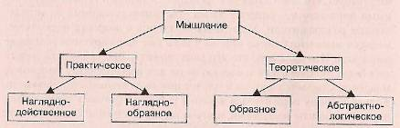
Рис. 9.1 - Виды мышления человека
Первый способ мышления ребенка — наглядно-действенное мышление (в возрасте от 1 до 3 лет), то есть мышление в виде практических действий. Маленькие дети познают окружающий мир и делают первые выводы о его устройстве, пробуя предметы руками, разбирая их и ломая.
Следующая ступень — наглядно-образное, то есть мышление в виде наглядных образов и представлений (зрительных, слуховых, тактильных). Оно наиболее развито в возрасте от 4 до 7 лет, но сохраняется и у взрослых людей. Это мышление опирается на практическую реальность, но уже может создавать и хранить образы, не имеющие прямого аналога в ощущениях (сказочные персонажи).
В образном мышлении, которое наиболее развито у художников, дизайнеров, рекламистов, портных, парикмахеров и архитекторов, материалом для решения задачи являются не понятия, а образы - чаще зрительные (у музыкантов — слуховые). Они либо извлекаются из памяти, либо воссоздаются воображением. Преобладающую роль в этом виде мышления играет правое полушарие человека. Отличием от предыдущего этапа является широкое использование словесных конструкций в формировании и преобразовании образов, а также использование отвлеченных понятий.
Абстрактно-логическое (отвлеченное или понятийное) мышление работает в форме отвлеченных понятий, символов и цифр. В этом случае человек оперирует понятиями, не имея дела с опытом, полученным при помощи органов чувств. Например, термины этики «справедливость» и «совесть», математические термины «степень» и «производная», экономические термины «баланс» или «прибыль» являются абстрактными понятиями или могут восприниматься непосредственно органами чувств человека.
. Помимо классификации мышления по форме, существуют и иные способы выделения отдельных видов мышления. Они могут различаться по степени развернутости, по характеру решаемых задач и т. д. (рис. 9.2).
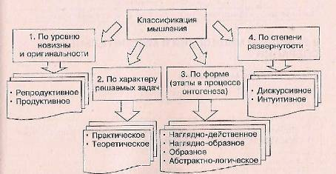
Рис. 9.2. Классификация мышления

Эти виды мышления (кроме третьего, разобранного ранее) отображены в табл. 9.3.

Таблица 9.3. Специфические черты различных видов мышления
Вид мышления | Его особенность
Теоретическое | Мышление на основе теоретических рассуждений и умозаключений, это познание законов и правил
Практическое | Мышление на основе суждений и умозаключений, основанных па решении практических задач, Основная задача практического мышления — разработка средств практического преобразования действительности
Дискурсивное (аналитическое) | Мышление, опосредованное логикой рассуждений, а не восприятия. Аналитическое мышление развернуто во времени, имеет четко выраженные этапы, представлено в сознании самого мыслящего человека
Интуитивное | Мышление на основе непосредственных чувственных восприятий и непосредственного отражения воздействий предметов и явле ний объективного мира. Интуитивное мышление характеризуется быстротой протекания, отсутствием четко выраженных этапов, является минимально осознанным
Репродуктивное | Мышление на основе образов и представлений, почерпнутых из каких-то определенных источников
Продуктивное | Мышление на основе творческого воображения

ФОРМЫ МЫШЛЕНИЯ И МЫСЛИТЕЛЬНЫЕ ОПЕРАЦИИ

Формы мышления
Основными формами мышления являются понятия, суждения и умозаключения.
Понятие — мысль, в которой отражаются общие, существенные признаки предметов и явлений.
Например, в понятие «человек» входят такие существенные признаки, как трудовая деятельность, прямохождение, членораздельная речь и т. д. Отличие понятия от представления состоит в том, что представление — это всегда образ, а понятие — это мысль, выраженная в слове. Кроме того, представление включает в себя как существенные, так и несущественные признаки, а понятие - только существенные. (Образ автомобиля у разных людей может отличаться — кто представит себе КамАЗ, кто «Жигули», а для кого-то автомобиль — это как минимум «Мерседес».) А понятие «автомобиль» более однозначно — это «безрельсовый вид транспорта с двигателем внутреннего сгорания, имеющий более трех колес».
Содержание понятий раскрывается в суждениях.
Суждение — есть отражение связей между предметами и явлениями или между их свойствами и признаками.
Так, суждение «Предприниматель — это активный, предприимчивый человек, желающий улучшить свое благосостояние путем экономической деятельности» отражает связь между психологическими свойствами предпринимателя и способом его действий.
Суждения могут быть разных видов, что отображено на рис. 9.3.
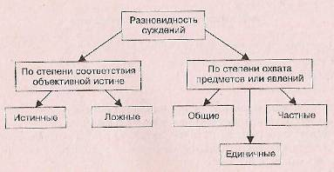
Рис. 9.3. Виды суждений

Примеры суждений:
□ истинное: «Диплом о высшем образовании выдается студенту после нескольких лет успешного обучения в вузе»;
□ ложное: «Диплом о высшем образовании выдается ученику после окончания учебы в средней школе»;
□ общее: «Все студенты сдают экзамены»;
□ частное: «Некоторые студенты пропускают занятия без уважительной причины»;
□ единичное: «Студент Иван Разгильдяев дважды провалил экзамен
по экономической теории». Из двух или более суждений можно построить следующую по сложности форму мышления — умозаключение.

Умозаключение — такая связь между понятиями или суждения ми, в результате которой из одного или нескольких суждений мы получаем новое суждение.
Примером умозаключения является знаменитый сократовский силлогизм, при помощи которого греческий философ две с половиной тысячи лет назад пришел к печальной мысли, что он когда-нибудь обязательно умрет (рис. 9.4).

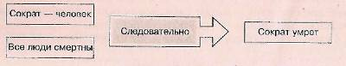
Рис. 9.4. Структура простого силлогизма

Известны три основных вида умозаключения:
□ индуктивное;
□ дедуктивное;
□ по аналогии.
Индуктивным называется такое умозаключение, в котором рассуждение идет от единичных фактов к общему выводу.
Дедуктивным называется такое умозаключение, в котором рассуждение осуществляется в обратном порядке индукции, то есть от общих фактов к единичному выводу.
Аналогией называется такое умозаключение, в котором вывод делается на основании частичного сходства между явлениями, без достаточного исследования всех условий.

Мыслительные операции
Процесс мышления включает в себя несколько операций: сравнение, анализ, синтез, абстрагирование, обобщение, конкретизация. Их сущность отражена в табл. 9.4.
Таблица 9.4. Мыслительные операции
Мыслительная | Ее содержание
операция
Сравнение | Вскрытие сходства и различия между вещами. Результатом
 | сравнения является классификация. Например, менеджер по
 | персоналу сравнивает личностные качества претендентов на
 | вакантную должность (но их аккуратности, исполнительности,
 | энергичности, компетентности и т. д.)
Анализ | Мысленное расчленение объекта на составляющие его элементы
 | с последующим их сравнением. Например, психолог проводит
 | анализ личностных качеств своего клиента на основании результа
 | тов теста Кеттела
Синтез | Объединение отдельных компонентов в Целое. Обычно соседствует
 | с анализом. Продолжая предыдущий пример, представим себе, как
 | психолог, после анализа нескольких тестов, строит обобщенный
 | психологический портрет человека
Абстрагирование | Выделение одной стороны предмета или явления, которая в реальности как отдельная не существует. В результате абстракции формируются понятия. В качестве примера можно взять понятие «надежности!» как низкой вероятности поломки какой-нибудь разновидности бытовых приборов
Обобщение | Выделение общих существенных свойств в сравниваемых объектах. Например, произведя анализ продаж отдельных сортов хлеба, хозяин пекарни приходит к выводу, что наилучшим спросом пользуются сдобные булочки, независимо от их размеров и начинок
Конкретизация | Операция, обратная обобщению, выделение у предмета или явления характерных именно для него черт, не связанных с чертами, общими для класса предмета или явления. Например, хозяин мини-пекарни, выяснив повышенный спрос на сдобные булочки, решает выискать их новый вид — с кунжутом и клубничной начинкой

ЭТАПЫ РЕШЕНИЯ МЫСЛИТЕЛЬНЫХ ЗАДАЧ
В процессе мышления можно выделить ряд стадий, через которые про ходит мысль, начиная от возникновения проблемной ситуации до окончательного формирования идеи (рис. 9.5).
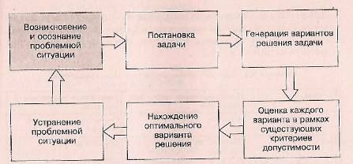
Рис. 9.5. Этапы мыслительного процесса
В обыденной жизни человек далеко не всегда может проследить все эти стадии, однако их осознание делает процесс мышления более четким и эффективным.
ОСОБЕННОСТИ ТВОРЧЕСКОГО МЫШЛЕНИЯ
При помощи творческого мышления человек в процессе познавательной деятельности создает субъективно новый продукт.
Можно выделить двенадцать параметров креативности (то есть выраженной способности к творческому мышлению). Чем больше этих факторов имеется у того или иного человека, тем выше уровень его креативности.
1. Чувствительность ко всему новому.
2. Способность к обнаружению и постановке проблем.
3. Способность к генерированию большого числа идей.
4. Гибкость ума — способность оперативно менять подходы к решению проблемы, что позволяет быстро перебирать различные варианты дей ствий.
5. Оригинальность — способность к нестандартным ответам.
6. Стремление совершенствовать объекты, добавляя к ним детали.
7. Способность к анализу и синтезу.
8. Способность к действиям в уме.
9. Смелость — способность идти на разумный риск.
10. Готовность преодолевать препятствия.
11. Готовность противостоять мнению окружающих.
12. Толерантность к ситуациям неопределенности.
Для реализации творческого мышления необходимы определенные условия. С другой стороны, существует ряд иных условий (факторов), которые тормозят творческое мышление человека. Эти две группы условий показаны в табл. 9.5.
Таблица 9.5. Факторы, влияющие на творческое мышление
Условия | Стимулирующие творческое мышление | Тормозящие творческое мышление
Уровень мотивации | Средний | Очень слабый или очень высокий
Время | Наличие достаточного  времени | Дефицит времени
Степень риска и ответственности | Средний или низкий | Очень высокий
Отношение к результатам мышления со стороны окружающих референтных лиц | Одобрительное | Критическое
Условия | Стимулирующие творческое мышление | Тормозящие творческое мышление
Отношение к социальному окружению | Самостоятельность | Конформность вера  в авторитеты и традиции
Прошлый опыт творческого мышления | Удачный | Неудачный

ИНДИВИДУАЛЬНЫЕ ОСОБЕННОСТИ МЫШЛЕНИЯ

Индивидуально-личностная детерминация мышления
Мышление развивается в процессе индивидуального развития. При этом что-то определяется генотипом, а что-то — в процессе обучения и социализации. Понятно, что ученик, посещающий специализированную школу с математическим уклоном, имеет больше шансов развить свои мыслительные способности, чем ученик музыкальной школы. С другой стороны, имеется множество фактов, указывающих на наличие одаренности в области мышления, которая проявляется очень рано. Поэтому психологическая наука говорит об индивидуально-личностной детерминации мышления.
Мышление как высшая психическая функция зависит от множества психологических и биологических причин. На нее влияют тип ВНД, уровень вегетативного и гормонального баланса, характер работы человека, его социальное окружение, уровень образования, мотивации, установки и характер.. Поэтому существует такое понятие, как индивидуальный стиль мышления, по которому люди отличаются друг от друга.
Нарушения мышления
Для простоты можно представить себе, что мышление состоит из двух блоков — мотивационного («Чего хочет человек?») и операционного («Как этого добиться?»). При различных психических заболеваниях, локальных поражениях мозга и аномалиях психического развития встречаются разнообразные нарушения мышления.
При поражениях лобных долей мозга страдают механизмы программирования и контроля, а другие интеллектуальные операции остаются сохранными. Поражение ассоциативных зон затылочной доли, на оборот, приводит к нарушению наглядно-образных форм мышления. При поражении речевых зон левого полушария наблюдаются затруднения в формировании или восприятии речи.
Варианты нарушений мышления показаны в табл. 9.6. Таблица 9.6. Нарушения мышления

Вид нарушения мышления | Описание нарушения мышления
Ускоренно процесса мышления | Увеличение количества ассоциаций, образующихся в каждый данный отрезок времени, облегчение их возникновения. В выраженных случаях ускорение мышления достигает степени скачки идей", вихря мыслей и представлений
Замедление процесса мышления | Замедление процесса возникновения ассоциаций, уменьшение их количества в каждый данный отрезок времени
Ментизм | Непроизвольно возникающий, непрерывный и не управляемый ноток мыслей, воспоминаний
Обстоятельность мышления | Замедление процесса образования новых ассоциаций вследствие преобладания предыдущих, утрата, способности дифференцировки (главного от второстепенного), излишняя детализация
Tyгоподвижность мышления | Вязкость мышления, выраженная затрудненность последовательного течения мыслей, замедленность хода мыслей, снижение переключаемости
Бессвязность мышления | Потеря способности к элементарным обобщениям, к анализу, синтезу, утрата способности к образованию ассоциативных связей, к отражению действительности в ее связях и отношениях. Мышление ограничивается хаотическими, бессмысленными связями
Сужение объема мышления | Крайнее ограничение содержания мышления, обеднение темы, сужение круга представлений, уменьшение подвижности мышления
Персеверация мышления | Длительное преобладание какой-то одной мысли па фоне общего резко выраженного затруднения ассоциативного процесса
Резонерское мышление | Бесплодное, отвлеченное мудрствование, пустое философствование, лишенное познавательного смысла
Разорванность мышления | Отсутствие смысловой связи между отдельными слагаемыми фразы при сохранении в ней грамматических правил
Закупорка мышления (шперрунг) | Неожиданная остановка, внезапная блокада мысли, ее перерыв
Паралогическое мышление | Соединение несопоставимых явлений, положений, обстоятельств, объединение противоречивых идей, образов

К патологическим нарушениям мышления относится олигофрения — недоразвитие сложных форм психической деятельности в результате
патологической наследственности или органического поражения ЦНС во внутриутробном периоде. При этом наблюдается нарушение равновесия между возбуждением и торможением в коре головного мозга, недоразвито наглядно-образное и словесно-логическое мышление.
По степени недостаточности интеллекта различают три группы олигофрении.
1. Дебильность — человек владеет элементарными навыками письма, счета и может овладевать простыми профессиями.
2. Имбецильность — когда имеются элементы речи, но запас слов мал, произношение неправильно, познавательная деятельность крайне мала.
3. Идиотия — наиболее глубокое нарушение психического развития.
ВООБРАЖЕНИЕ
ОБЩАЯ ХАРАКТЕРИСТИКА ВООБРАЖЕНИЯ И ЕГО ФУНКЦИИ
Сознание человека способно не только хранить информацию об объектах, но и производить с ней различные операции. Человек выделился из животного царства потому, что научился создавать сложные орудия труда. Но для того, чтобы создать каменный топор, нужно было сначала создать его в своем воображении. Человек отличается от животных тем, что способен создавать в своем сознании образ еще не существующего предмета или явления, а -потом воплощать его в жизнь. Ведь, чтобы преобразовать мир на практике, сначала нужно уметь преобразовывать его мысленно. Такое умение в мыслях строить новые образы называется воображением. Процесс воображения проявляется в создании чело веком чего-то нового — новых образов и мыслей, на основе которых возникают новые действия и предметы. Воображение — часть сознания личности, один из познавательных процессов. В нем своеобразно и неповторимо отражается внешний мир, оно позволяет программировать не только будущее поведение, но и работать с образами прошлого.

Воображение — это процесс, творческого преобразования представлений, отражающих реальную действительность, и создание на этой основе новых представлений, отсутствующих ранее.
Помимо данного, существуют и другие определения воображения. Например, его можно обозначить как способность представлять отсутствующий (в данный момент или вообще в реальности) объект, удерживать его в сознании и мысленно манипулировать им. Иногда в качестве синонима использует термин «фантазия», который обозначает как процесс создания чего-то нового, так и конечный продукт этого процесса. Поэтому в психологии принят термин «воображение», обозначающий только процессуальную сторону данного явления.
Воображение отличается от восприятия двумя особенностями:
□ источником возникающих образов служит не внешний мир, а па мять;
□ оно меньше соответствует реальности, так как всегда содержит элемент фантазии.
Функции воображения
Выделяют следующие функции воображения:
□ представление действительности в образах, что дает возможность пользоваться ими, выполняя операции с воображаемыми предме тами;
□ формирование внутреннего плана действий (создание образа цели и нахождение способов ее достижения) в условиях неопределен ности;
□ участие в произвольной регуляции, познавательных процессов (управление воспоминаниями);
□ регулирование эмоциональных состояний (в аутотренинге, визуализации, нейролингвистическом программировании и др.);
□ основа для творчества — как художественного (литература, живопись, скульптура), так и технического (изобретательство);
□ создание образов, соответствующих описанию объекта (когда чело век старается представить себе нечто, о чем он слышал или читал);
□ продуцирование образов, которые не программируют, а заменяют деятельность (приятные грезы, подменяющие скучную реальность).
ВИДЫ ВООБРАЖЕНИЯ
В зависимости от принципа, положенного в основу классификации, можно выделять разные виды воображения (рис. 10.1).
Рис. 10.1. Классификация.воображения
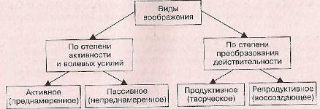

Более подробные характеристики разновидностей воображения показаны в табл. ,10.1.

Таблица 10.1. Характеристика отдельных типов воображения
Вид воображения | Его характеристики
По степени активности и волевых усилий
Активное воображение (преднамеренное) | Создание человеком по собственному желанию новых образов или представлений, сопровождающееся определенными усилиями (поэт ищет новый художественный образ для описания природы, изобретатель ставит цель создать новое техническое устройство и пр.)
Пассивное воображение (непреднамеренное) | При этом человек не ставит себе цели преобразования реальности, а образы спонтанно возникают сами (этот тип психических явлений включает в себя широкий спектр явлений, начиная от сновидений до идеи, внезапно и незапланированно возникшей в сознании изобретателя)
По степени преобразования действительности
Продуктивное (творческое) воображение | Создание принципиально новых представлений, не имеющих непосредственного образца, когда действительность творчески преобразуется, а не просто механически копируется или воссоздается
Peпродуктивное (воссоздающее) воображение | Создание образа предметов или явлений по их описанию, когда действительность воспроизводится по памяти в том виде, какова она есть

Характеристика отдельных видов воображений
Сновидения можно отнести к разряду пассивных и непроизвольных форм воображения. По степени преобразования действительности они могут быть или репродуктивными или продуктивными. Иван Михайлович Сеченов называл сновидения «небывалой комбинацией бывалых впечатлении», а современная наука полагает, что они отражают процесс перевода информации из оперативной в долговременную память. Другая точка зрения заключается в том, что в сновидениях человека находят выражение и удовлетворение многие жизненно важные потребности, которые в силу ряда причин не могут получить реализации в реальной жизни.
Галлюцинации относятся к типу пассивных и непроизвольных форм воображения. По степени преобразования действительности чаще всего бывают продуктивными. Галлюцинациями называют фантастические видения, не имеющие явной связи с окружающей человека действительностью. Обычно галлюцинации являются результатом каких-то нарушений психики или воздействием на мозг лекарственных или наркотических веществ.
Грезы, в отличие от галлюцинаций, являются вполне нормальным психическим состоянием, которое представляет собой фантазию, связанную с желанием, чаще всего несколько идеализируемым будущим. Это пассивный и продуктивный тип воображения.
Мечта от грезы отличается тем, что она более реалистична, в боль шей степени осуществима и относится к типу активных форм воображения. По степени преобразования действительности мечты чаще всего бывают продуктивными. Среди особенностей мечты выделяют следующие:
□ мечтая, человек всегда создает образ желаемого;
□ она не включена напрямую в деятельность человека и не дает сразу же практических результатов;
□ мечта направлена в будущее, в то время как некоторые другие формы воображения работают и с прошлым;
□ образы, которые человек создает в своих мечтах, отличаются эмоциональной насыщенностью, ярким характером и в то же время — отсутствием понимания конкретных путей к осуществлению мечты.
Грезы и мечты у человека занимают довольно большую часть времени, особенно в юности. Для большинства людей мечты являются приятными думами о будущем. У некоторых встречаются и тревожные видения, порождающие чувства беспокойства, вины, агрессивности.

МЕХАНИЗМЫ ПЕРЕРАБОТКИ ПРЕДСТАВЛЕНИЙ В ВООБРАЖАЕМЫЕ ОБРАЗЫ
Создание образов воображения осуществляется с помощью нескольких способов. Наиболее распространенные из них представлены в табл. 10.2.

Таблица 10.2. Механизмы переработки представлений в воображаемые образы
Механизм переработки представлений | Сущность механизма
Агглютинация | «Складывание», «склеивание» различных, несоединимых в повседневной жизни частей. Примерами могут служить классические персонажи сказок — кентавр, Змей Горыныч и др.

Механизм переработки представлений | Сущность механизма
Гиперболизация | Существенное увеличение или уменьшение предмета или отдельных его частей, которое приводит к качественно новым свойствам. Примерами могут служить следующие сказочные и литературные персонажи: гигантский гомеровский циклон, Гулливер, Мальчик-с-пальчик
Схематизация | В этом случае отдельные представления сливаются, различия сглаживаются, а черты сходства' выделяются. Примером может служить создание образа амазонок у древних народов — воинственных женщин, презиравших мужчин
Акцептирование | Выделение характерной детали в создаваемом образе (дружеский шарж, карикатура)

ТВОРЧЕСКОЕ ВООБРАЖЕНИЕ УЧЕНЫХ И ИЗОБРЕТАТЕЛЕЙ
Активное творческое воображение (у ученых, изобретателей), как правило, проходит четыре стадии (рис. 10.2).
Рис. 10.2. Стадии творческого воображения
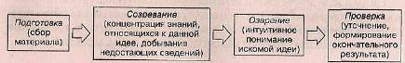
Наиболее длительной является вторая стадии, на которой происходят анализ и синтез исходной информации и возникновение новых ассоциаций, образов, представлений и суждений. Очень короткой, но важной является третья стадия, которую еще называют инсайтом — внезапным пониманием новой идеи или возникновением нового образа. Последний этап содержит минимум элементов воображения, тем не менее, он очень важен для воплощения новых идей в практику.
Известный советский изобретатель Генрих Саулович Альтшуллер, создатель теории изобретательства, выделял пять уровней творчества (рис, 10.3).
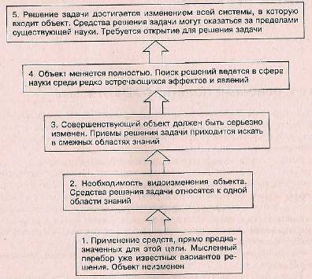
Рис. 10.3. Уровни творческого воображения
На первом уровне роль воображения минимальна и творчество носит в основном репродуктивный характер. Примером третьего уровня творчества может служить открытие животного электричества
Луиджи Гальвани, лежащее на стыке биологии и физики. Примерами пятого уровня творчества являются открытия гелиоцентрической системы Николаем Коперником, механизмов эволюции Чарльзом Дарвином и роли бессознательного в жизни человека Зигмундом Фрейдом.

РЕЧЬ
ОСНОВНЫЕ ПОНЯТИЯ О РЕЧИ И ЯЗЫКЕ
Речь есть процесс материализации мысли. Под этим термином в психологии понимают процесс общения людей посредством языка, а также используемую человеком для передачи информации систему звуковых сигналов и письменных знаков!
Речь - главное приобретение человечества, катализатор всех его достижений. Она делает доступными не только те объекты, с которыми непосредственно контактирует человек, но и отсутствующие в его индивидуальном жизненном опыте. Это позволяет оперировать и с объектами, которые человек вообще не встречал раньше, но перенесенными из опыта других людей. Основное предназначение языка - закрепление за каждым словом определенного значения, то есть обобщение ряда схожих предметов или явлений в одном символе.
Важно отличать речь от языка. Их основное различие заключается в следующем.
Язык ~ это система условных символов, с помощью которых передаются сочетания звуков, имеющие для людей определенные значение и смысл. В этом смысле данное понятие более широкое, чем речь, так как включает в себя помимо слов еще жесты, мимику, символы, знаки и пр. Если язык — объективная, исторически сложившаяся система кодов, предмет специальной науки - языкознания (лингвистики), го речь является психологическим процессом формирования и передачи мыс ли средствами языка. Как психологический процесс речь является пред метом раздела психологии, называемого психолингвистикой.
Выделяют следующие признаки языка:
□ исторически сложившееся средство общения;
□ система условных знаков, с помощью которой передаются сочетания звуков, имеющие для людей определенное значение и смысл;
□ развивается относительно независимо от человека, по законам лингвистики;
□ отражает менталитет конкретного народа, его социальные установки и мифологию.
Человеческий язык имеет сложную структуру, включающую в себя лексику, грамматику и синтаксис. Лексика — это слова с их значениями; грамматика — система различных форм слов; синтаксис — набор пра вил, по которым строятся предложения (рис. 11.1).
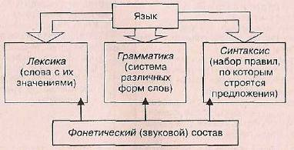
Рис. 11.1. Структура языка

ФИЗИОЛОГИЧЕСКИЕ ОСНОВЫ РЕЧИ
Словами человек обозначает все то, что воспринимает при помощи органов чувств. Таким образом, слово становится своеобразным «условным раздражителем», которое может заменять реальные предметы и явления. И. II. Павлов назвал слова «сигналами сигналов», образующими вторую сигнальную систему (рис. 11.2).
Рис. 11.2. Сигнальные системы человека

Сигнальные системы человека

Первая сигнальная система базируется на сигналах, непосредственно поступающих от органов чувств и вызывающих соответствующие ощущения(прикосновение к горячему предмету вызывает ощущение боли, что ведет к рефлекторному сокращению мышц руки и удалению от раздражителя) |  | Вторая сигнальная система основана на словах, заменяющих сигналы от рецепторов (крик «Осторожно, горячо!» вызывает отдергивание руки от предмета еще до его касания, как будто бы рецепторы кожи уже получили соответствующую информацию)

Различие сигнальных значений слов у человека и животных показаны на рис. 11.3.

Рис. 11.3. Сигнальные значения слов у человека и животных
Характерные черты механизма условного рефлекса второй сигнальной системы.  - Отвлеченный сигнал — слово действует не звуком, а заключенным в нем понятием.  - 2, Понятия, выраженные словами, подкрепляются тем, что человек видит, слышит, делает сам и обсуждает с другими людьми.  - 3. Сознательная деятельность человека направлена на обеспечение жизненных потребностей каждого человека через пользу людям |  | Характерные черты механизма условного рефлекса первой сигнальной системы.  1. Конкретность сигнала.  2. Безусловная основа подкрепления (например, пищевой или половой рефлекс).  3. Биологическая природа достигаемого приспособления (например, к наилучшему питанию)

Сигнальное значение слова у человека связано с его смысловым значением (слова «дорожка» и «тропинка» вызывают одинаковые ответные реакции) |  | У животных сигнальное значение слова обусловлено его звуковым исполнением {слова «лечь» и «печь» запускают одинаковые условные рефлексы)

Они обусловлены тем, что для животных слово — лишь набор звуков, запускающих тот или иной условный рефлекс, в то время как для человека слово — есть обобщающий символ, обозначающий целый класс предметов или явлений.
Выделяют следующие свойства рефлексов второй сигнальной системы.
1. Непрерывное синтезирование, расширяющее содержание словесных сигналов (возбуждение анализаторного комплекса, выражающего определенное понятие, непрерывно иррадиирует на смежные слова).
2. Возможность одномоментного формирования и перестройки сигналов второй сигнальной системы. Например, человек, прочитав на дверях кафе «закрыто на ремонт», перестанет туда ходить, чтобы не терять времени понапрасну, в то время как животному требуется большое количество сочетаний для угасания условных рефлексов.
3. Отображение во второй сигнальной системе временных связей, образованных в первой, и наоборот. Например, у человека выработали условный двигательный рефлекс на звук звонка. После этого вместо того, чтобы включить звонок, экспериментатор произнес слово «звонок». Испытуемый ответил той же двигательной реакцией.
4. Отвлеченность понятия, выраженного словом, находится в обратном отношении к прочности его связи с конкретными раздражителями действительности. Трудно закрепляются значения таких отвлеченных понятий, как «политология» или «сенсибилизация», и гораздо легче и прочнее вырабатываются реакции на слова «огонь» или «яблоко».
5. Более высокая утомляемость и подверженность внешним влияниям второй сигнальной системы. При утомлении; заболевании или снижении мотивации в первую очередь ослабляются реакции на словесные сигналы, в то время как реакции на раздражители первой сигнальной системы еще сохраняются в полной мере.
Кроме конкретного слово может. иметь и абстрактное, обобщающее значение. На этой основе формируется мышление, которое тесно связано с речью, так как слова уже содержат элементы обобщения и абстрагирования. Так, понятие «стул» включает в себя существенные свойства— наличие горизонтальной поверхности для сидения и спинки, и абстрагируется от цвета, формы и материала, из которого этот стул сделан.
Устная и письменная речь позволяет человеку обучаться на чужом опыте, что позволяет людям быстро приспосабливаться к окружающей среде. Формирование устной речи связано с лобной долей левого полушария, а письменной — с височной и теменной долями.
РАЗВИТИЕ РЕЧИ И ЕЕ ВИДЫ
Этапы развития форм речи показаны на рис. 11.4.
Существуют различные виды речи, которые последовательно развивались в процессе филогенеза (рис 11.5). В настоящее время все эти виды присутствуют в общении в той или иной форме.
Самой древней формой является устный диалог. Диалог — это непосредственное общение двух или нескольких людей, обмен репликами. В ходе совместного труда и жизни люди испытывают потребность согласовать свои действия, обменяться информацией. Психологически диалог является наиболее простой формой речи.
Первоначальной формой диалога первобытных людей являлась комплексная кинетическая речь, которая включала в себя как звуки, так и движения всего тела и возникла примерно 500-600 тыс. лет назад (стадия питекантропов и синантропов)

Ручная кинетическая речь с преимущественным использованием жестов — 200-300 тыс. лет назад

Звуковая речь в виде лепета возникла 100-150 тыс. лет назад (стадия неандертальцев)

Настоящая членораздельная речь стала главным средством общения примерно 40-50 тыс. лет назад (стадия кроманьонцев)

Письменная речь появилась 5-6 тыс. лет назад. Сначала в виде иероглифов и пиктограмм, и лишь потом в виде букв, обозначающих отдельные звуки

Рис. 11.4. Развитие форм речи
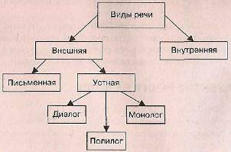

Особенности диалога проявляются в следующем: Q автономности (состоит из вопросов, ответов и реплик, которые сами поддерживают разговор);
□ эмоциональном контакте (без него диалог быстро заканчивается или превращается в свою крайнюю форму — допрос);
□ ситуативности (диалог всегда привязан к чему-то конкретному, имеющему значение для обоих участников).
В процессе исторического развития из диалога возник монолог, а затем — внутренняя речь. Письменная речь сформировалась позже
всего.
Монолог - это речь одного человека, в течение относительно длительного времени излагающего свои мысли. Примерами монолога являются лекция, доклад, устный рассказ, выступление. Отличительными особенностями монологической речи является ее непрерывность, низ кий уровень невербальных компонентов, связанность, наличие развернутых фраз и повторений, что вызвано необходимостью донести своп мысли до слушающих.
Полилог — одновременная речь нескольких человек (примером является митинг).
Внутренняя речь — это речь, не выполняющая функции общения, а лишь обслуживающая процесс мышления конкретного человека. В отличие от внешней, внутренняя речь имеет свой особый синтаксис. Для нее характерны отрывочность, фрагментарность и сокращенность.
Письменная речь — это речь посредством письменных знаков. Первоначально она представляла собой иероглифы и пиктограммы (Древний Египет), ее символы отражали целые слова и даже выражения, и лишь со временем письменная речь стала состоять из букв, обозначающих отдельные звуки. Но и сейчас в некоторых языках отдельные символы обозначают целые слова (китайский, корейский).
Помимо вышеназванной, существуют и иные подходы к классификации вербальных коммуникаций, в частности, разделение их на от дельные виды исходя из предмета обсуждения или форм речевой активности. Основные виды вербальных коммуникаций, используемых в человеческом обществе, показаны в табл. 11.1.

Таблица 11.1. Виды вербальных коммуникаций
Вид речевого общения | Сущность | Характерные особенности
Разговор | Словесный обмен мнениями, сведениями, осуществляемый в свободном порядке | Наличие двух или более участников. Непринужденная обстановка.  Неформальная процедура проведения
Спор | Процесс обмена противоположными мнениями с целью доказать свою правоту или повлиять на мнение собеседника | Наличие противоречии о точках зрения спорящих. Желание спорящих переубедить собеседника
Варианты спора
Диспут | Публичный спор на научную или общественно-значимую тему | Формализованный характер. Публичность
Дискуссия ■ | Обмен мнениями по определен ным вопросам в соответствии с более или менее формальными правилами процедуры, в процессе которого происходит сопоставление разных точек зрения | Отсутствие единой точки зрения на определенную проблему у всех присутствующих. Участие большинства присутствующих в обсуждении проблемы и обмене мнениями. Благожелательная обстановка
Полемика | Спор, при котором имеется явная конфронтация, противо стояние идей, борьба принципи ально, противоположных точек зрения | В отличие от диспута и дискуссии, предназначенных для извлечения позитивных зерен из разных выступлений и для объединения мнений, полемика направлена на победу над противником
Симпозиум | Ряд выступлений группы людей с короткими речами на одну тему | Чаще применяется в науке. Ограничение времени выступления каждого участника и количества выступающих

ФУНКЦИИ, КОМПОНЕНТЫ И СВОЙСТВА РЕЧИ
Человеческая речь выполняет в процессе общения несколько функций (рис. 11.6).
Сообщение — обмен мыслями и информацией между людьми

функции речи

Выражение — человек выказывает свое отношение к чему-либо (при этом речь часто имеет эмоциональную окраску

Обозначение — способность давать названия предметам и явлениям

Воздействие — с помощью речи человек может побудить другого человека или группу лиц к определенным действиям или сформировать точку зрения. Это происходит в форме приказа, призыва или убеждения

В каждой конкретной ситуации они представлены в разной степени. Например, в деловом общении больше представлена информационная функция («сообщение»), в конфликтах — «выражение», во время церковной проповеди - «воздействие» и т. д. Но бывают ситуации, где может реализоваться каждая функция речи.
Например, предприниматель нанял нового работника, знакомит его с оборудованием своей мастерской и говорит ему: «В этой мастерской вы будете работать с 9 до 18 часов с перерывом на обед (сообщение). Надеюсь, что вы будете трудиться хорошо, так как я очень не люблю недисциплинированных работников (выражение). Вот чертежи, согласно которым вы будете вытачивать детали мебельной фурнитуры (обозначение). Ну а теперь, если все понятно, — за работу! (воздействие)>>.
Выделяют следующие компоненты (стороны) речи:
□ содержательная - передача определенной информации посредством словесных значений;
□ эмоциональная - отношение к передаваемой информации в виде вербальных и невербальных символов;
□ контекстная - наличие в речи явного или скрытого смыслового контекста, которое зависит от конкретной ситуации и часто отражает интересы или потребности собеседников.
Свойства речи - близкое, но несколько другое понятие (рис. 11,7), К ним относятся:
□ содержательность речи - определяется удельной насыщенностью ее мыслями, понятиями и суждениями или чувствами;
□ понятность речи— выражается в использовании небольших, син таксически простых предложений и терминов, понятных слушателям;
□ выразительность речи — определяется ее эмоциональной окра ской и ее невербальным сопровождением.
Рис. 11.7. Основные свойства речи

Основные свойства речи

Содержательность |  | Выразительность

Понятность

В результате различных деструктивных воздействий на мозг человека (травм, инфекционных заболеваний и т. п.) речевые функции могут быть нарушены (рис. 11.8).
Нарушения речи

Динамическая афазия
(нарушение способности
говорить целыми фразами)
Семантическая афазия {затруднение в понимании
логико-грамматических
соотношений между словами
в составе слитной речи)

Сенсорная афазия
(или «распад речевого слуха» —
невозможность устанавливать связи
между словами при восприятии
устной речи)

Рис. 11.8. Нарушения речи

Характер этих нарушений и их тяжесть зависит как от силы повреждающего агента, так и от локализации повреждения. Это обусловлено тем, что за различные компоненты речи отвечают разные участки коры больших полушарий.
ВНИМАНИЕ

ФУНКЦИИ ВНИМАНИЯ И ЕГО РАЗНОВИДНОСТИ
Внимание отражает направленность и сосредоточенность сознания человека на определенных объектах, что обеспечивает их особо ясное отражение.
Выделяют следующие основные функции внимания;
□ обеспечение отбора поступающей в организм информации в соответствии с его актуальными потребностями;
□ обеспечение избирательной и длительной сосредоточенности психической активности на одном объекте или виде деятельности;
□ активизация нужных и торможение ненужных в данный момент психических процессов.
Говоря о различных видах внимания, следует отметить, что существует несколько подходов к классификации различных видов внимания: исходя из ведущего анализатора, по направленности на различные объекты, по главной форме деятельности, в которой участвует внимание, и т. д. Основные виды внимания, различаемые в соответствии с этими подходами, показаны в табл. 12.1.

Таблица 12.1. Виды внимания
По форме деятельности | По ведущему анализатору | По направленности | По степени волевого контроля
сенсорно-перцептивное | Зрительное | Внешнее | Непроизвольное
Интеллектуальное | Слуховсю | Внутреннее | Произвольное
Двигательное | Кинестетическое и др. | Пограничное (с кожи и слизистых  оболочек) | Послепроизвольное

По форме деятельности выделяют сенсорно-перцептивное внимание, когда основным видом деятельности человека является восприятие информации. Это внимание реализуется через работу органов чувств — например, фиксация вратаря на перемещении мяча по полю или внимание человека, слушающего музыку. Интеллектуальное внимание активизируется при решении мыслительных процессов; двигательное внимание важно при контроле над работой мышечной системы (например, у спортсмена при выполнении сложных движений). Понят но, что некоторые виды деятельности требуют комбинированного внимания. Так, у хирурга при выполнении сложной операции активизируются все три вида внимания.
По ведущему анализатору различают зрительное, слуховое, кинестетическое, вкусовое, обонятельное и другие виды внимания. Напри мер, у зрителя, который смотрит балет, активны зрительное и слуховое внимание, а у дегустатора кофе — преимущественно обонятельное и вкусовое.
По направленности различают внешнее (направлено на внешний мир), внутреннее (направлено на ощущения, приходящие изнутри тела) и по граничное внимание (направленное на оценку ощущений с кожи и слизистых оболочек).
По степени волевого контроля различают непроизвольное, произвольное и послепроизвольное внимание.
Некоторые объекты как бы сами «притягивают» наше внимание, а для сосредоточения на других нужно прилагать определенные усилия. Первое внимание называется непроизвольным («пассивным»). Оно может быть вызвано или особенностями раздражителя (его силой, ярко стью, громкостью и пр.), или же связью между объектом и потребностями человека.
Второй вид внимания — произвольное (его еще называют «активным») — контролируется волевым усилием. В этом случае человек концентрирует внимание на объекте, даже если он ему не интересен, но нужен для достижения цели. Так, продавец должен оказывать внимание каждому человеку, зашедшему в магазин, потому что любой из них может оказаться потенциальным покупателем и приобрести товар. Данный вид внимания может быть усилен за счет ряда факторов: включения в процесс внимания практических действий и удаления отвлекающих раздражителей.
Послепроизволъное внимание занимает промежуточный характер: сначала оно требует волевых усилий, а затем, по мере того как человек начинает интересоваться процессом, за которым наблюдает, переходит в непроизвольное.
СВОЙСТВА ВНИМАНИЯ
Внимание человека обладает различными свойствами (рис. 12.1). Когда человек сосредоточивает его на одном объекте, то говорят о высокой концентрации внимания, когда долго поддерживает его активность - об устойчивости.
Объем внимания определяется количеством одновременно отчетливо воспринимаемых объектов (он совпадает с объемом кратковременной памяти)
Избирательностью внимания называют возможность успешной на стройки внимания на сознательное восприятие информации при наличии помех,
Способность внимания быстро переключаться с одного объекта на другой выражает переключаемость внимания, а одновременное восприятие нескольких-объектов или выполнение нескольких действий называют распределением внимания. Правда, некоторые психологи считают, что последнее свойство на самом деле отражает очень быстрое переключение внимания, когда оно так быстро переходит с одного объекта на другой, что у наблюдателя создается иллюзия одновременного сосредоточения внимания на нескольких объектах.
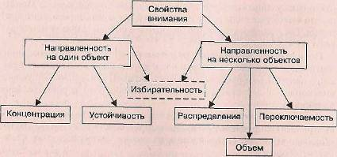
Рис. 12.1. Свойства внимания
Существует легенда, что римский правитель Юлий Цезарь мог одновременно делать несколько дел; читать, слушать и отдавать распоряжения. Скорее всего, он просто мог очень быстро переключать свое внимание с одного дела на другое, но на современников такая способность производила сильное впечатление.
ФИЗИОЛОГИЧЕСКИЕ ОСНОВЫ ВНИМАНИЯ
Согласно представлениям И. П. Павлова, внимание отражает наличие в коре больших полушарий очага возбуждения, который, в свою очередь, является проявлением безусловного ориентировочного рефлекса. Такой очаг возбуждения за счет процесса отрицательной индукции тормозит соседние области коры больших полушарий, и при этом все психическая деятельность организма сосредоточивается на одном объекте.
По Л. А. Ухтомскому, внимание определяется доминантой — господствующим, устойчивым очагом возбуждения в коре. Доминанта не только тормозит другие очаги возбуждения, но и способна усиливаться за их счет, переключая на себя процессы возбуждения, возникающие в других нервных центрах. Особенно выражена интенсивность внимания, когда цель обусловлена биологически значимой мотивацией (голодом, жаждой, половым инстинктом). В этом случае происходит как бы «перекачивание» нервной энергии из участка мозга, связанного с удовлетворением потребности, в участок коры, связанный с определенным объектом внешнего мира.
Согласно современным научным данным в процессе активизации внимания важное значение, помимо коры больших полушарий, играют и другие структуры мозга. Например, таламус служит своеобразным фильтром, отсеивающим часть информации и пропускающим к коре только новые и важные сигналы. Ретикулярная формация активирует мозг и является важной энергетической составляющей процесса внимания.
ПОСЛЕДОВАТЕЛЬНОСТЬ ОСНОВНЫХ ЭТАПОВ РАЗВИТИЯ ВНИМАНИЯ
Последовательность основных этапов развития внимания у детей вы глядит следующим образом (табл. 12.2).
Таблица 12.2. Развитие внимания у детей
Возраст | Этапы развития внимания
Первые недели - месяцы жизни | Появлений ориентировочного рефлекса - объективного признака непроизвольного внимания ребенка
Конец первого года  жизни | Возникновение ориентировочно-исследовательской деятельности как средства будущего развития произвольного внимания
Начало второго года жизни | Обнаружение зачатков произвольного внимания под влиянием речевых инструкций взрослого, направление взгляда на названный взрослым предмет
Второй-третий год жизни | Достаточно хорошее развитие указанной выше формы произвольного внимания
Четыре-пять лет | Появление способности направлять внимание под влиянием сложной инструкции взрослого
Пять-шесть лет | Возникновение элементарной формы произвольного внимания под влиянием самоинструкции (с опорой на внешние вспомогательные средства)
Школьный возраст | Дальнейшее развитие и совершенствование произвольного внимания, включая волевое
ТЕОРИИ ВНИМАНИЯ
Основные подходы к пониманию внимания
В психологии можно выделить шесть основных подходов, объясняющих феномен внимания (рис. 12.2).
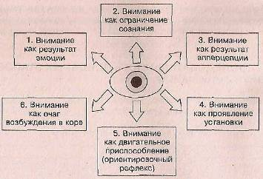
Рис. 12.2. Гипотезы внимания
Каждый из них считает главной какую-то одну сторону в сложном комплексе психической деятельности человека, но пока ни одна из этих гипотез не получила всеобщего признания. Возможно, что истинные механизмы внимания или являются формой интеграции ниже описанных процессов, или обусловлены иными причинами.
Первый, эмоциональный, подход к пониманию внимания пропагандировал Т. Рибо, который считал, что внимание всегда связано с эмоциями и вызывается ими. Он также утверждал, что интенсивность и продолжительность произвольного внимания обусловлены характеристиками тех эмоций, которые вызываются объектом внимания. Такой взгляд на внимание весьма правомерен, ибо эмоция - есть реакция организма на вероятность удовлетворения актуальной потребности, и внимание организма в первую очередь приковывается именно к таким
объектам.
Второй подход выдвигали ученые И. Герберт и У. Гамильтон, которые считали, что более интенсивные представления подавляют менее интенсивные, вытесняя их в область подсознательного, а то, что остается в сознании, и привлекает наше внимание.
Третий подход заключается в том, что внимание трактуется как результат апперцепции, то есть жизненного опыта индивида. При этом в нервной системе (возможно, на уровне таламуса) происходит фильтрация поступающей информации исходя из потребностей, знаний и жизненного опыта человека.
Четвертый подход развивал грузинский ученый Д. Н. Узнадзе, который утверждал, что установка внутренне выражает состояние внимания. Процесс выделения определенного образа под влиянием установки из всего многообразия окружающих объектов, он называл «объективизацией».
Пятый подход делает упор на двигательный аспект процесса внимания. Дело в том, что в основе непроизвольного внимания лежит ориентировочный рефлекс - поворот организма к новому источнику раздражения и настройка анализаторов на него. Эти явления происходят при активном участии мышц, поэтому внимание можно трактовать как особым образом организованное двигательное приспособление к окружающей среде.
Шестой подход происходит из физиологического представления о внимании как сложноорганизованном очаге возбуждения в коре больших полушарий, который подавляет активность соседних участков мозга. В настоящее время физиологи полагают, что такая гипотеза слишком примитивно трактует процесс внимания, так как при концентрации внимания очень часто задействуются не только отдельные участки коры, а весь мозг в целом.
К синтетическим представлениям о природе внимания можно отнести концепцию внимания П. Я. Гальперина, состоящую из следующих положений:
□ внимание есть один из моментов ориентировочно-исследовательской деятельности человека;
□ главная функция внимания — контроль над содержанием действия или психического образа;
□ внимание не имеет самостоятельного результата и является обслуживающим процессом. Как самостоятельный акт внимание выделяется только тогда, когда действие становится умственным и сокращенным.
Исследование внимания в когнитивной психологии
В когнитивной психологии можно выделить три группы теорий относительно механизмов внимания:
□ внимание как селекция;
□ внимание как умственное усилие или ресурсы;
□ внимание как перцептивное действие.
Внимание как селекция. Этот подход был сосредоточен на исследовании механизмов селекции (выбора одного объекта из нескольких)¹.
Представление о «селективном внимания» (модель ранней селекции) было сформулировано Д. Бродбентом в его работе «Восприятие и коммуникация». Функционирование внимания он сравнивал с работой электромеханического фильтра, отбирающего информацию на основе сенсорных признаков и работающего по принципу нейрона «все или ничего». Данная концепция исходила из того, что перерабатывающая система представляет собой канал с ограниченной пропускной способностью, поэтому для отбора нужной и игнорирования ненужной информации перед этим каналом располагается фильтр, работающий на основании параметров, определенных конечной задачей деятельности. Информация попадает из окружающей среды в сенсорный регистр (рецепторы), затем в кратковременную память (здесь информация обрабатывается параллельно) и потом в фильтр. Последний связан с системой долговременной памяти (хранилищем условных вероятностей
Примером селекции является ситуации «вечеринки с коктейлем», когда из множества одновременно звучащих голосов человек может произвольно выбирать голоса определенных людей, распознавать их речь, игнорируя голоса других людей.
прошлых событий), определяющей, что надо извлекать из информационного потока. Настройка фильтра определяется параметрами задачи текущей деятельности (рис. 12.3). Таким образом, внимание есть фильтр в системе переработки информации, делающий возможным восприятие в системе с ограниченной пропускной способностью и настроенный на определенные аспекты стимуляции.

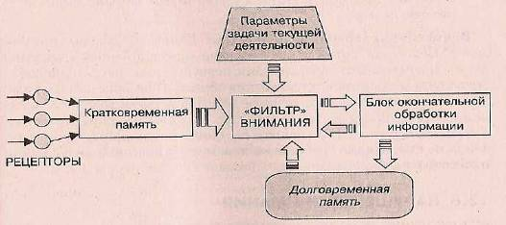
Рис. 12.3. Схема селективной гипотезы внимания
Внимание как умственное усилие или распределение ресурсов.
Теории, направленные на изучение силовой характеристики внимания, отвечали на вопрос о том, что определяет политику распределения энергии внимания на разные объекты. Одну из моделей внимания, созданную в рамках данного подхода, предложил Д. Канеман. Ниже мы при водим несколько тезисов этого подхода.
1. Внимание — это трата психических сил на что-то, а так как сил (ресурсов) никогда не бывает достаточно, то задача внимания — оптимально распределить их среди множества объектов внешнего мира.
2. Степень умственных усилий (активация) определяется не столько желаниями субъекта, сколько объективной сложностью поставленной
задачи.
3. Главным фактором распределения ресурсов для человека является «блок оценки требований задачи к ресурсам внимания».
4. Существует еще один блок («постоянные правила»), который работает по законам непроизвольного внимания и может вметаться в процесс решения задачи, перераспределяя энергию между отдельными текущими задачами.
5. Также на распределение энергии внимания влияет «блок действующих в данный момент желаний и намерений», работающих по принципу произвольных действий.
6. На интенсивность внимания влияет и общее активационное состояние организма. При падении его ниже какого-то значения выполнение за дач невозможно.
Внимание как перцептивное действие. Данный подход был предложен У. Найссером, который ввел понятие «предвнимания» и выделил две стадии переработки информации: первую — пассивную, и вторую — активную (во время конструирования образа). Внимание рассматривалось этим автором как персептивное действие, которое во многом носит автоматический, врожденный характер, но может модифицироваться в процессе научения. Изменения в настройках внимания во время научения подготавливают субъекта к приему определенной информации и облегчают избирательное использование ее нужных элементов.
НАРУШЕНИЕ ВНИМАНИЯ
Под нарушениями внимания понимают негативные изменения направленности, избирательности или устойчивости психической деятельности, отмечающиеся при состоянии утомления или при нарушении нормальной работы мозга (как функциональной, так и органической природы). Насчитывается несколько видов нарушения внимания, основные из которых показаны в табл. 12.3.
Таблица 12.3. Процессы нарушения внимания
Вид нарушения внимания | Сущность явления | Основные причины
Отвлекаемость внимания | Это непроизвольное перемещение внимания с одного объекта на другой. Отвлекаемость может быть внешней и внутренней. Внешняя возникает под влиянием внешних раздражите лей, при этом произвольное внимание становится непроизвольным. Внутренняя отвлекаемость внимания может быть двух типов: один возникает под влиянием сильных переживаний, посторонних эмоции, а второй тип объясняется запредельным торможением, развивающимся под влиянием скучной монотонной работы | Возможные причины отвлечения внимания:  • недостаточная сформированность волевых качеств;  • повышенная утомляемость; • плохое самочувствие;  • монотонная, неинтересная деятельность;  • быстрый или слишком медленный темп деятельности;  • наличие резких посторонних раздражителей
Рассеянность внимания | Неспособность человека сосредоточиться на чем-либо определенном в течение длительного времени. Термин «рассеянность» обозначает поверхностное, «скользящее» внимание. Рассеянность может выступать:  а) как неспособность к сосредоточению;  б) как чрезмерная концентрация на другом объекте деятельности.  Таким образом, рассеянность бывает двух видов мнимая и подлинная. Мнимая рассеянность — это невнимание человека непосредственно к окружающим предметам и явлениям, вызванное крайней сосредоточенностью на каком-то одном предмете, явлении или переживании | Причин подлинно рассеянного внимания много:  • общее расстройство нервной системы (неврастения);  • физическое и умственное утомление и переутомление; • наличие тяжелых переживаний, психотравм;  • эмоциональная перегрузка вследствие большого количества впечатлений (положительных и отрицательных);  • нарушение режима труда и отдыха
Подвижность внимания | Постоянный переход от одного Объекта к другому, от одной деятельности к другой при низкой эффективности каждой | Возбудимый тип нервной деятельности, чрезмерная подвижность нервных процессов; ухудшение состояния соматического здоровья
Инертность внимания | Малая подвижность внимания, патологическая его фиксация на ограниченном круге представлений и мыслей | Органические или функциональные нарушения мозга
Сужение объема внимания | Концентрация внимания на каком-то одном событии или явлении (чаще всего негативного характера), снижение шпроты взгляда | Стресс, навязчивая проблема, глубокие эмоциональные переживания

